阳春市政府采购项目
询价招标文件

项目名称： | 阳春市公安局办公大楼警营文化建设采购项目
项目编号： HJ2017061658

阳春市宏建工程项目服务有限公司编制
发布日期：2017年6月

第一部分 采购项目内容
报价邀请函
阳春市宏建工程项目服务有限公司受采购人的委托，现就以下项目进行询价采购，欢迎合资格条件的供应商参加。
- 项目名称  项目编号 | 阳春市公安局办公大楼警营文化建设采购项目  HJ2017061658
- 项目预算 | 人民币242,169.3元
- 供应商准入资格 | - 供应商须是具备《政府采购法》第二十二条规定的条件；  1）具有独立承担民事责任的能力；  2）具有良好的商业信誉和健全的财务会计制度；  3）具有履行合同所必需的设备和专业技术能力；  4）有依法缴纳税收和社会保障资金的良好记录；  5）参加政府采购活动前三年内，在经营活动中没有重大违法记录；  6）法律、政务法规规定的其他条件。  - 供应商须是中华人民共和国境内合法注册，能独立承担民事责任的企业法人；  注：投标人投标时除提供营业执照原件核查，其余文件已于领取采购文件时经我司核查，无需再附录在标书以内。如未能提供营业执照将作为无效报价处理。
- 采购文件公示 | 公示时间：2017年6月26日至2016年6月28日（北京时间）  根据《广东省实施〈中华人民共和国政府采购法〉办法》第三十五条的规定，供应商认为政府采购文件的内容损害其权益的，可以在公示期间或者自期满之日起七个工作日内以书面形式向采购人或者我司提出质疑，质疑的相关内容可直接填写《采购文件质疑书》，并将相关书面材料一并交我司。
- 领取采购文件方式 | 时 间：2017年6月26日至2017年6月28日止（公休节假日除外）  上午9：00-12：00；下午2：00-5：00（北京时间）  地 点：阳春市宏建工程项目服务有限公司四楼（阳春市春城街道城云路272号）。  方 式：带备以下证件原件及加盖公章复印件一份现场领取（自备U 盘）：  - 《营业执照》或《事业单位法人证书》；  2. 税务登记证副本（地税、国税）复印件（三证合一不需提供）；  3. 组织机构代码证副本复印件（三证合一不需提供）；  4. 购买人身份证复印件；  5. 法定代表人证明书或授权委托书复印件；  6. 购买标书登记表2份  注： 《购买标书登记表》可于阳春市宏建工程项目服务有限公司官网下载，网址见每页左下角页脚。  售 价：200元/份（售后不退）
- 递交报价文件 | 时 间：2017年6月30日上午9:30至10:00止（北京时间）  地 点：阳春市宏建工程项目服务有限公司四楼（阳春市春城街道城云路272号）
- 报价与评审 | 时 间：2017年6月30日上午9:30至10:00（北京时间）  地 点：阳春市宏建工程项目服务有限公司五楼（阳春市春城街道城云路272号）
- 采购人 | 采购人名称：阳春市公安局  联系人：梁先生 电 话：13829852833
- 采购代理机构 | 名 称：阳春市宏建工程项目服务有限公司  地 址：阳春市春城街道城云路272号  联系人：陈小姐 电 话：13751648553 传真： 0662-7701022

一、供应商资格要求
- 供应商须是具备《政府采购法》第二十二条规定的条件；
1）具有独立承担民事责任的能力；
2）具有良好的商业信誉和健全的财务会计制度；
3）具有履行合同所必需的设备和专业技术能力；
4）有依法缴纳税收和社会保障资金的良好记录；
5）参加政府采购活动前三年内，在经营活动中没有重大违法记录；
6）法律、政务法规规定的其他条件。
- 供应商须是中华人民共和国境内合法注册，能独立承担民事责任的企业法人；
注：投标人投标时除提供营业执照原件核查，其余文件已于领取采购文件时经我司核查，无需再附录在标书以内。如未能提供营业执照将作为无效报价处理。

二、采购项目要求
采购内容 | 数量 | 完工期 | 最高限价
阳春市公安局办公大楼警营文化建设采购项目 | 一项 | 自合同签订之日起30日历天内 | 人民币242169.3元

- 项目概况
  - 项目总体概况
为落实地方文化建设，阳春市公安局委托阳春市宏建工程项目服务有限公司对局办公大楼警营文化建设采购项目进行招标。
  - 项目实施地点： 阳春市公安局办公大楼，按采购人指定的地点 。
  - 完工期：合同签订之日起，应在采购人和供应商按进度互相配合下，于30日历天内完成所有工作，包括深化设计、制作、安装并通过验收交付使用。
  - 承包范围：包工包料，包工期，包质量安全，投标总报价包干承包。
  - 整体要求
1）科学运用新技术、新材料、新工艺进行绿色环保装修，坚持做到设计理念绿色化、展装选材绿色化等，合理运用灯光、造型、背景等烘托主体造型和展示内容，运用多媒体等展示手段，突出新技术、新产品与现代生活的密切关系；
2）制作过程中，本项目涉及的所有泥稿、图片、及文字说明均要由采购人确认；
3）所有项目设计风格必须一致，制作过程中保证美观、精致、耐用；
  - 安全要求
成交供应商需按采购人要求预留安全通道和消防设施，电力设施处理须符合安全要求，制作各类警示牌和进行必要的施工现场围蔽。
  - 其它
  - 采购人不提供施工人员食宿、通讯及办公场所，响应供应商自行解决。
- 项目具体要求
  - 深化设计要求
（1）深化设计必须满足和符合国家有关标准和规范的要求。
（2）响应供应商必须在满足展项初步设计功能要求和预算限额的基础上进行深化设计，并提供相应的技术文件。
（3）最终深化设计方案需经采购人审定方可实施。
  - 制作施工要求
（1）基于采购人提供的建筑条件、展示内容初步设计，完成各展项的制作施工。
（2）完成展项的采制作、安装调试、运行验收等。
（3）完成相关硬件设备和造型的制造、采购、集成、安装和调试。
（4）对采购人的工作人员进行展品展项的维修、操作培训，以及质保期的维护保养。
  - 成交供应商工程管理要求
（1）负责施工现场的安全、保安和文明生产管理。
（2）负责图纸资料管理和报批。
（3）负责工程实施过程中产生的技术资料和图纸的归档管理。
（4）负责工程实施过程中产生的技术资料和图纸文件档案的移交。
（5）负责相关项目报政府相关部门的审批。
（6）接受和配合采购人及相关单位的督导。
  - 协调组织要求
项目实施过程中涉及多部门的协调沟通问题，成交供应商应在采购人的协助下，与各部门进行详细沟通，充分理解需求并协调组织开展工作，保证在合同期限内按质按量按时完成所有项目。

- 项目需求清单及技术要求
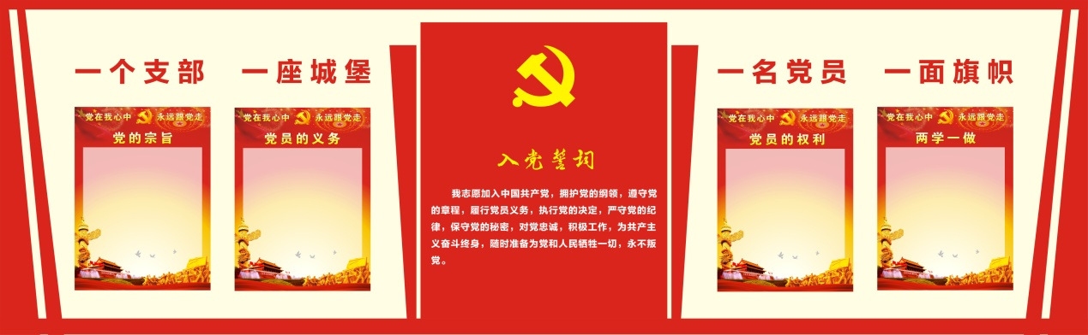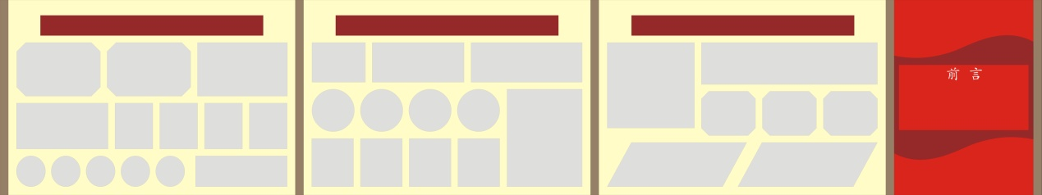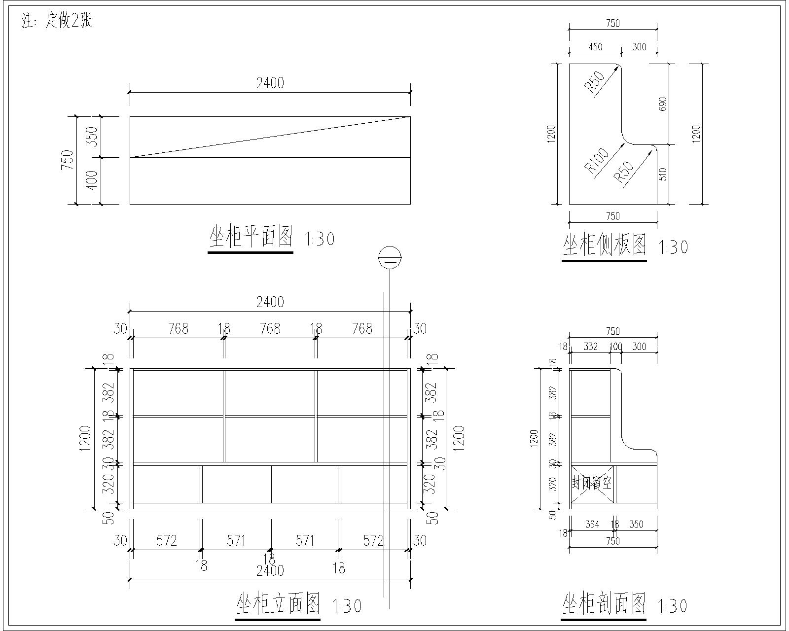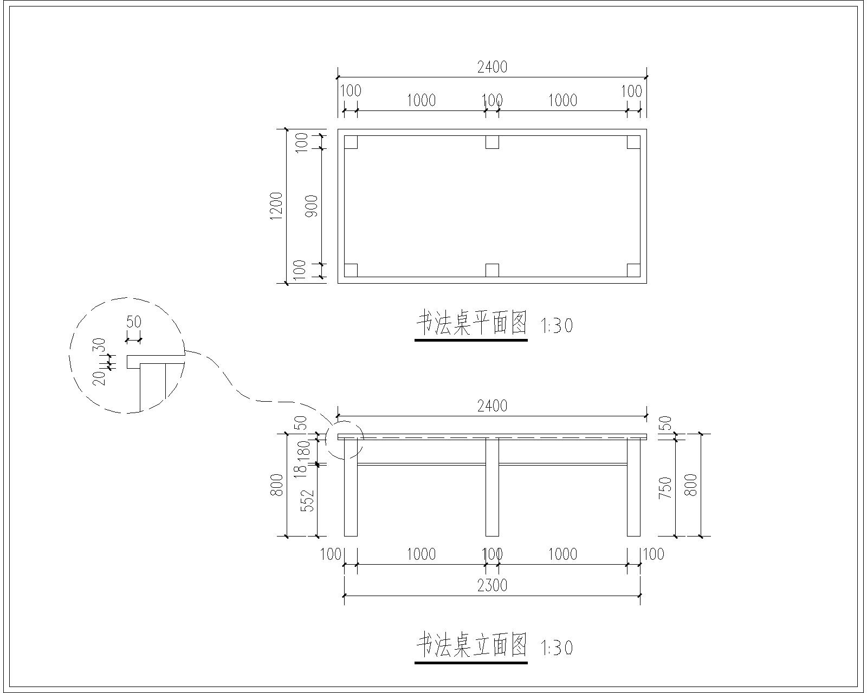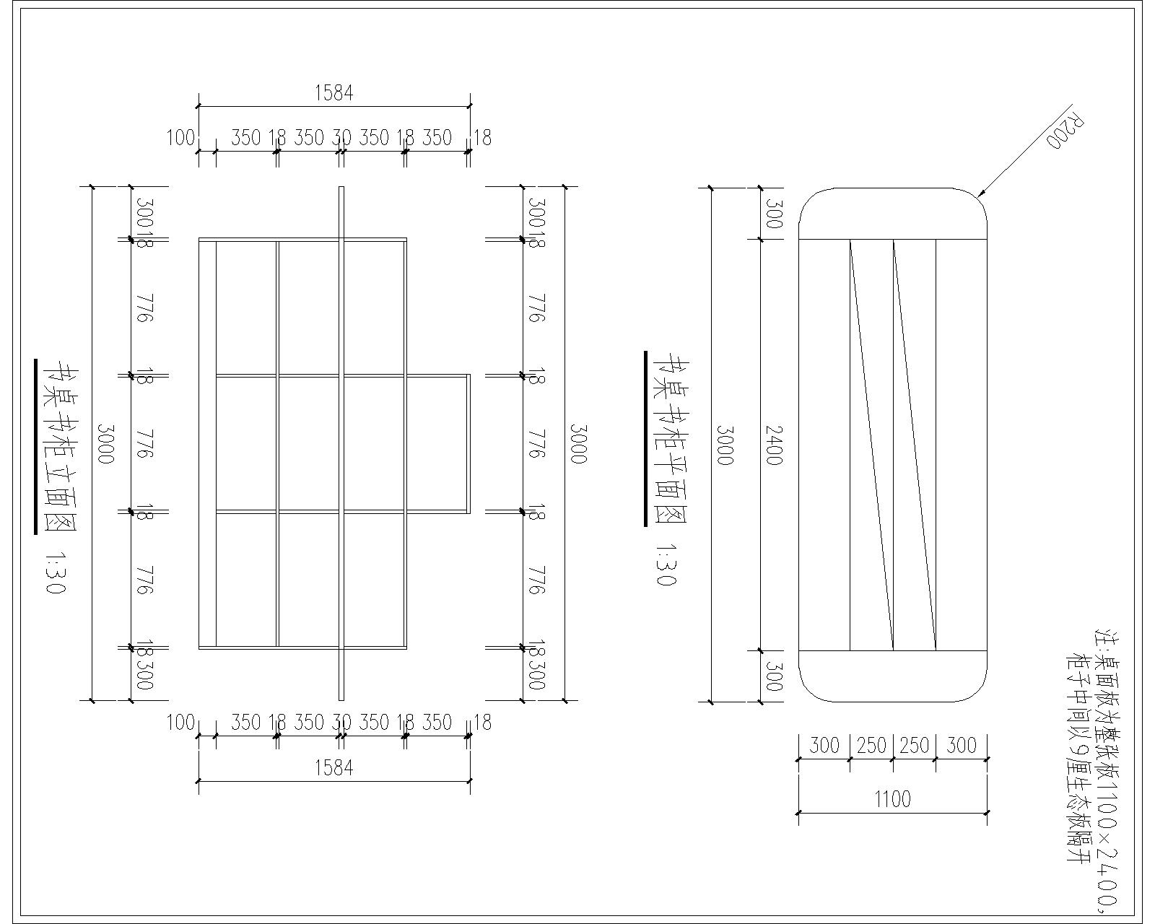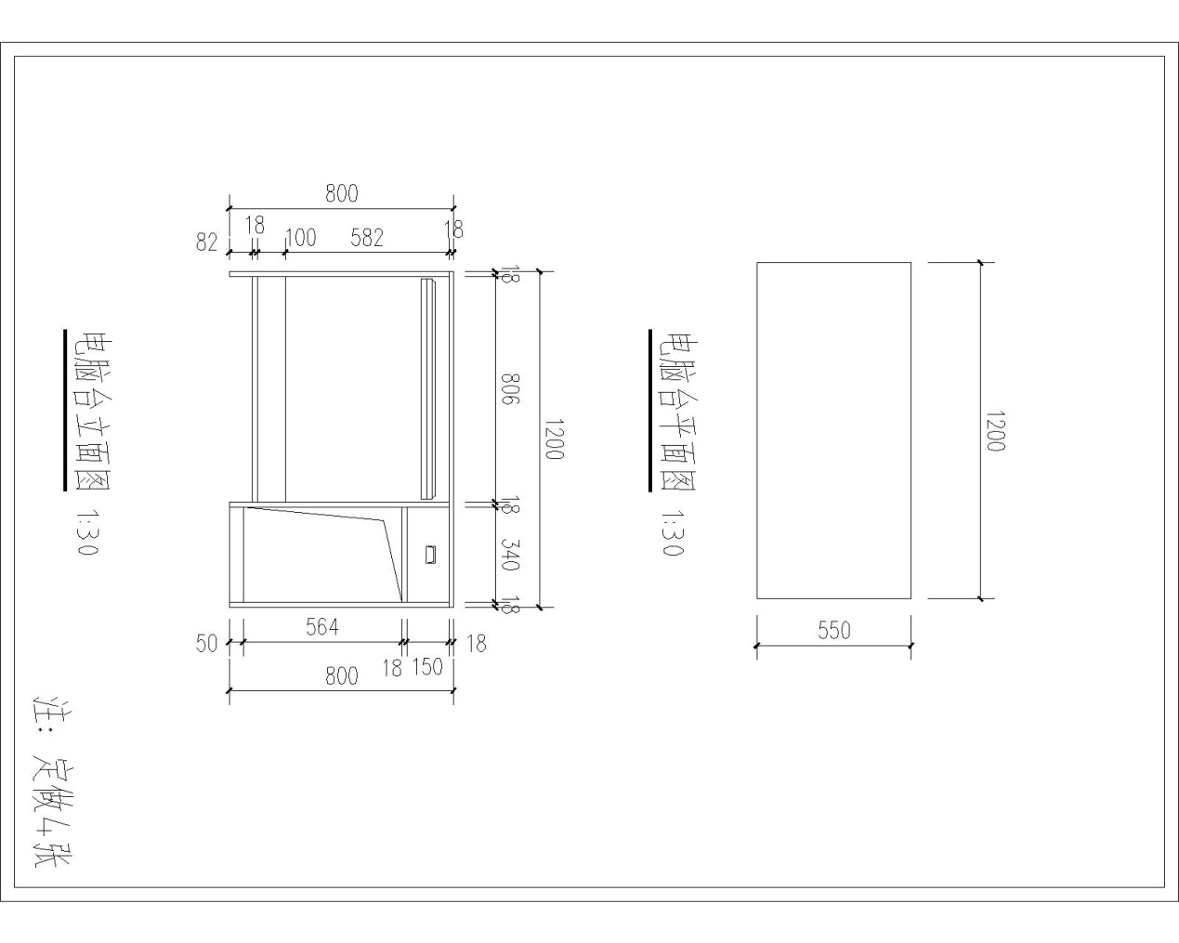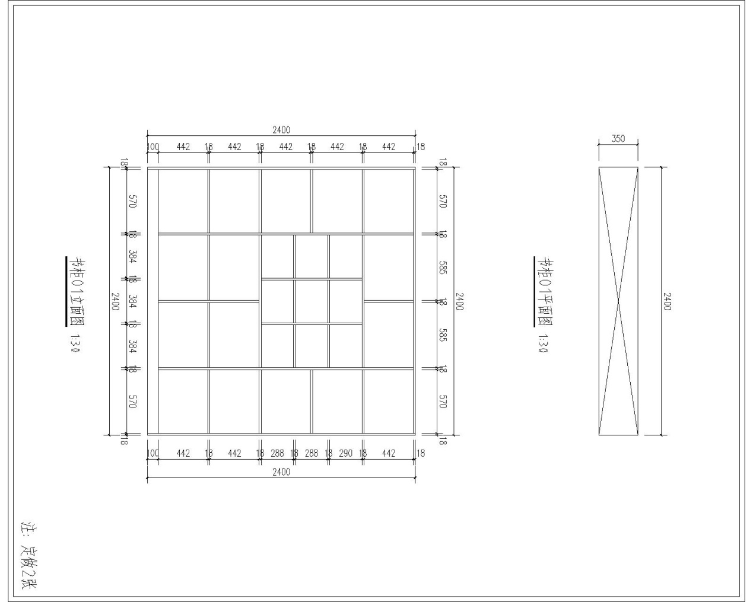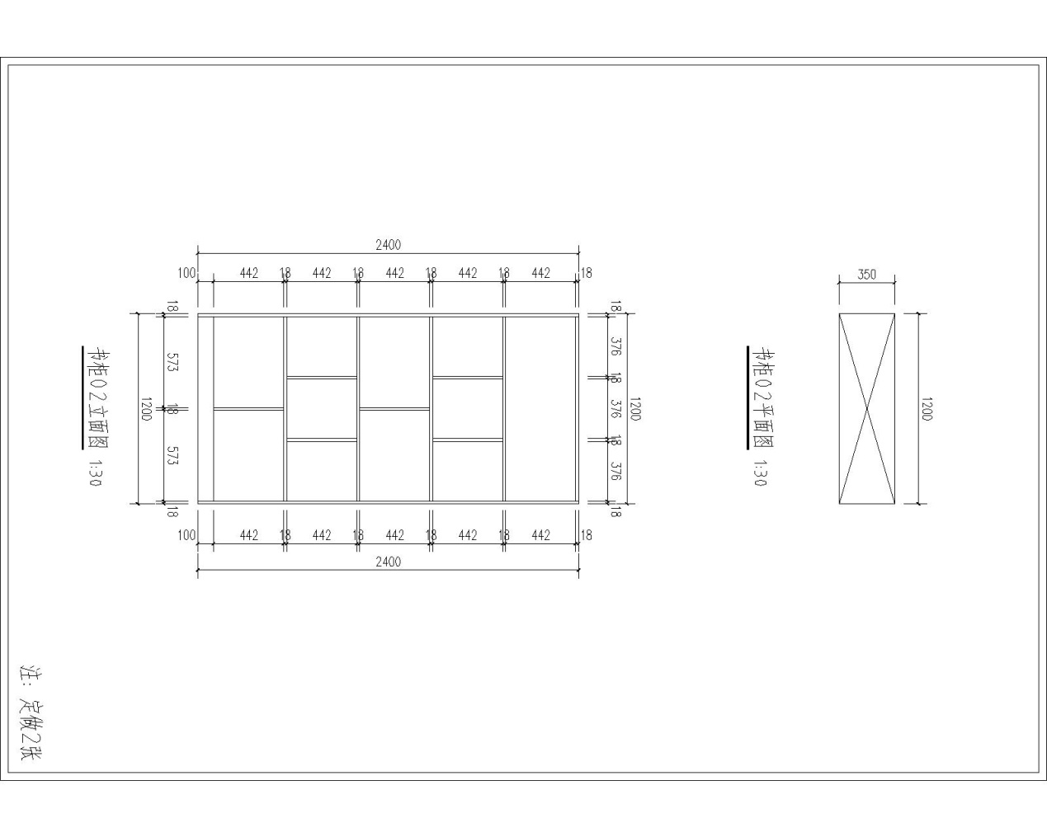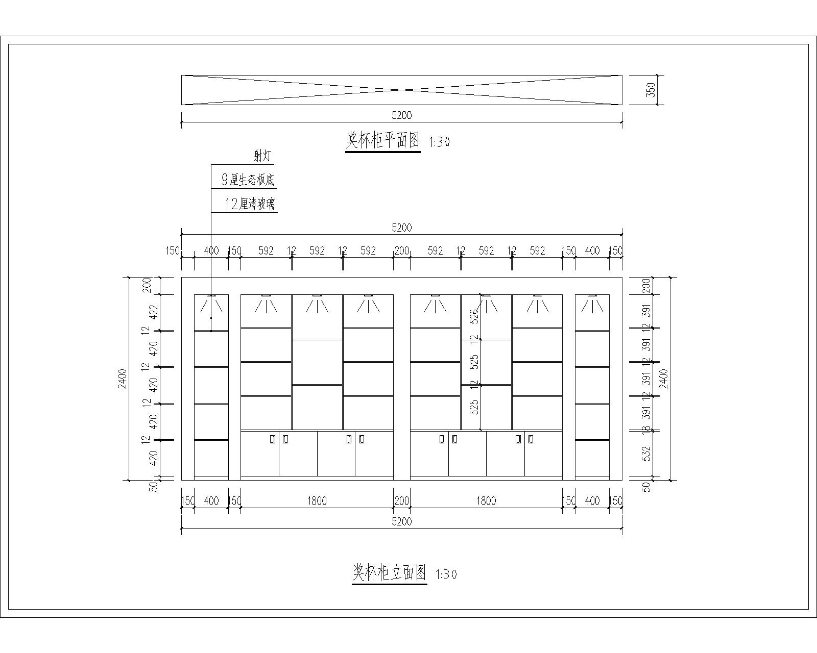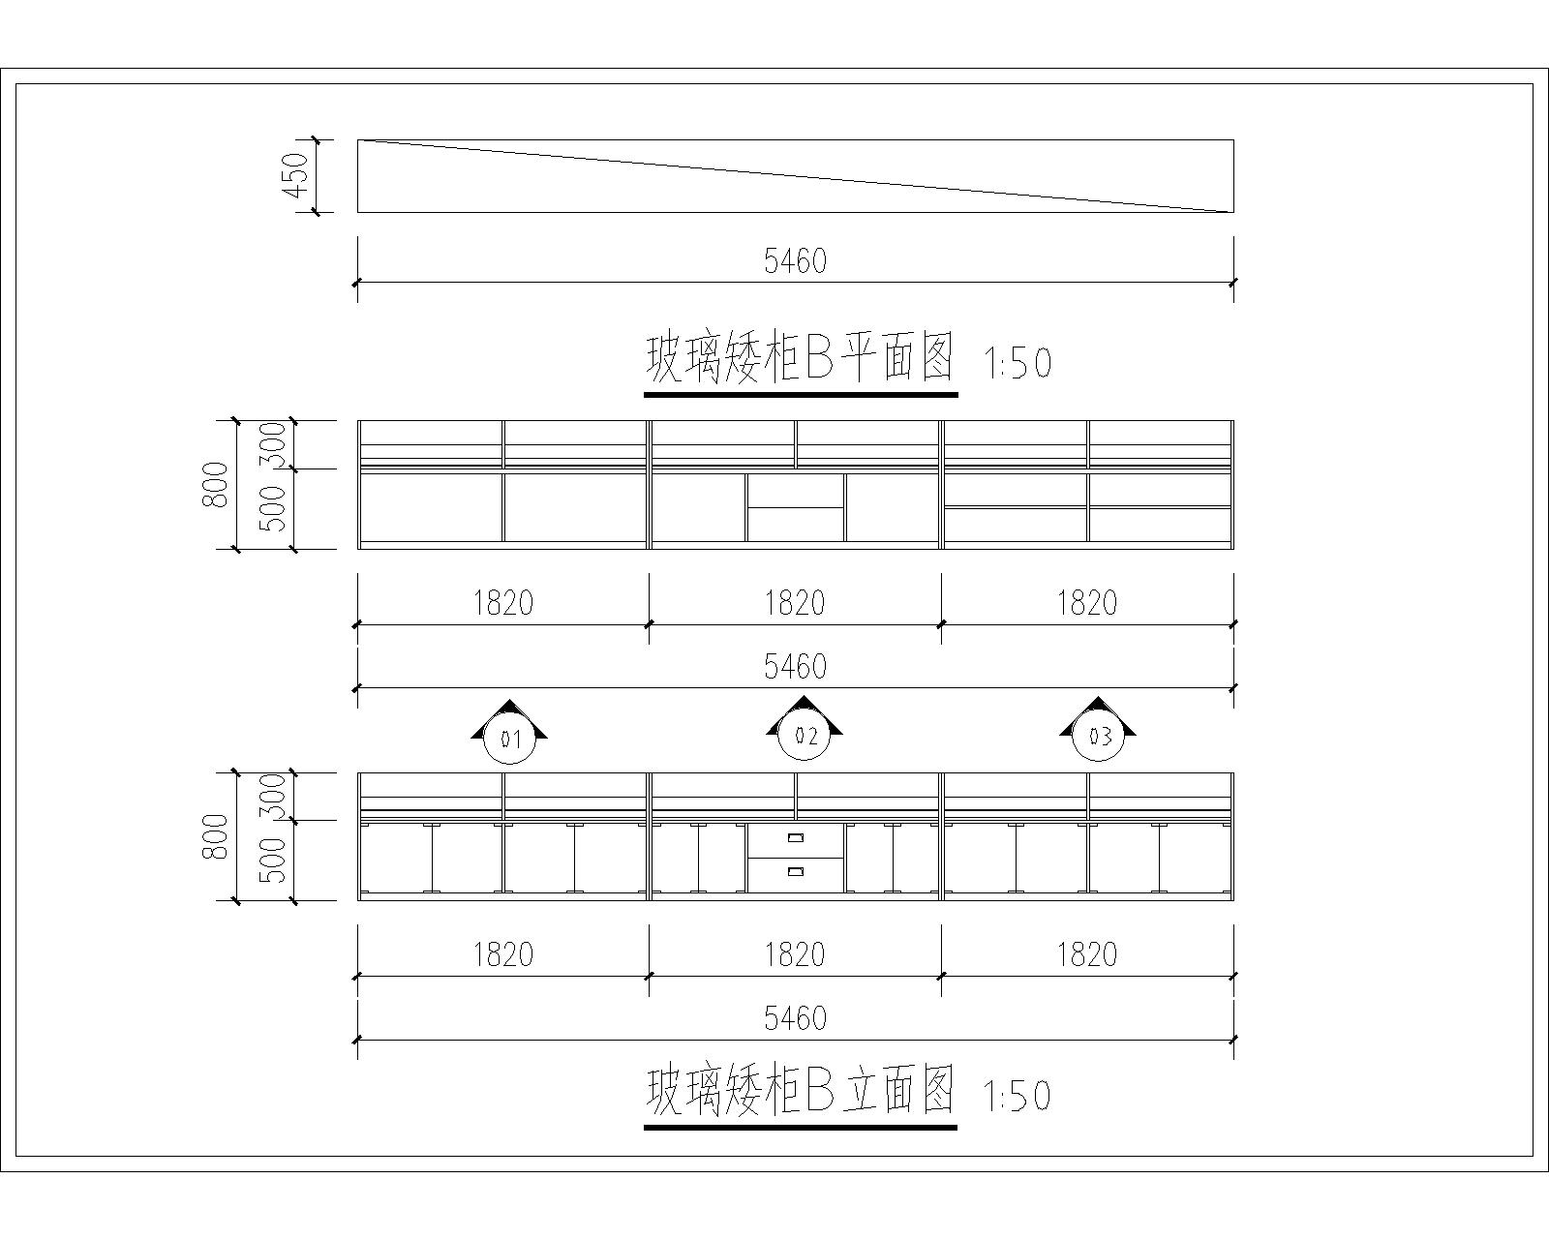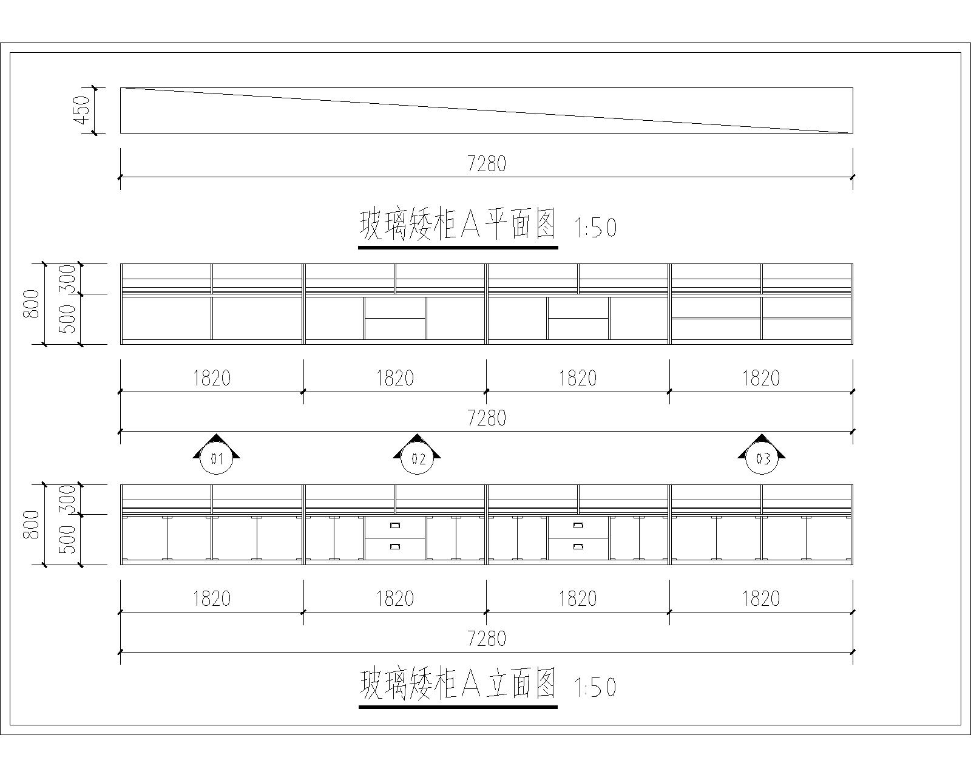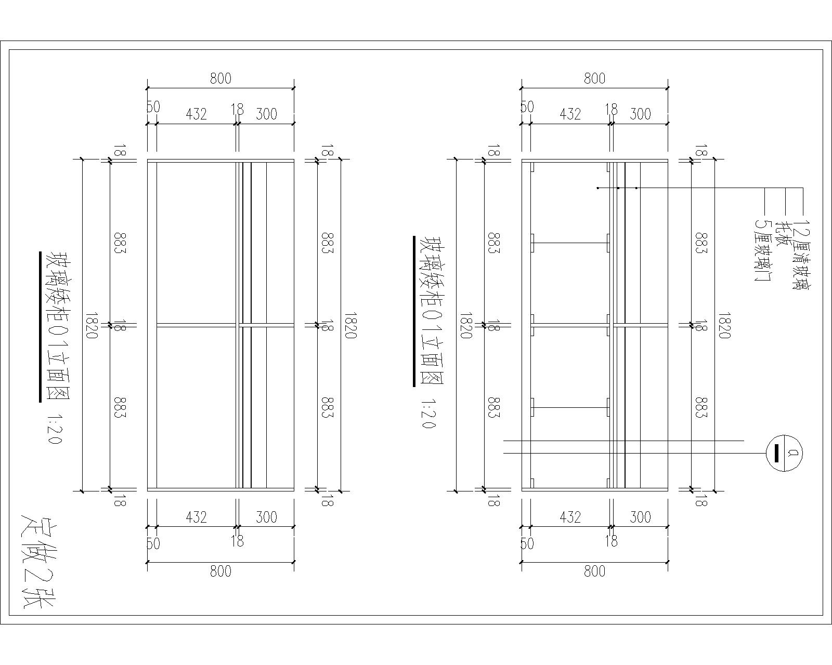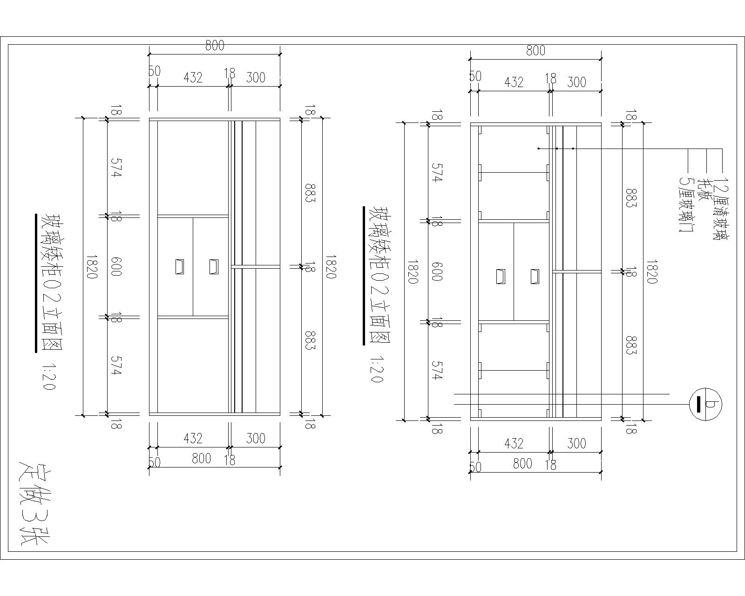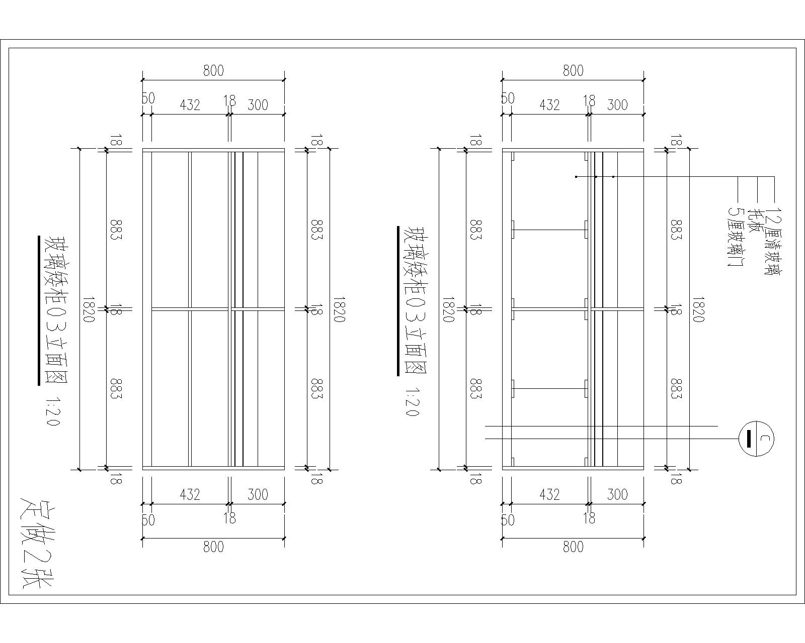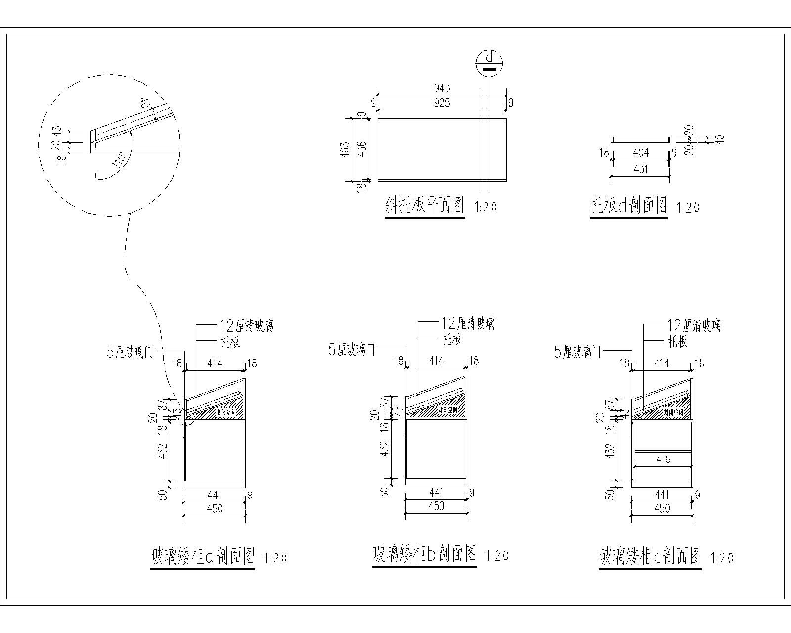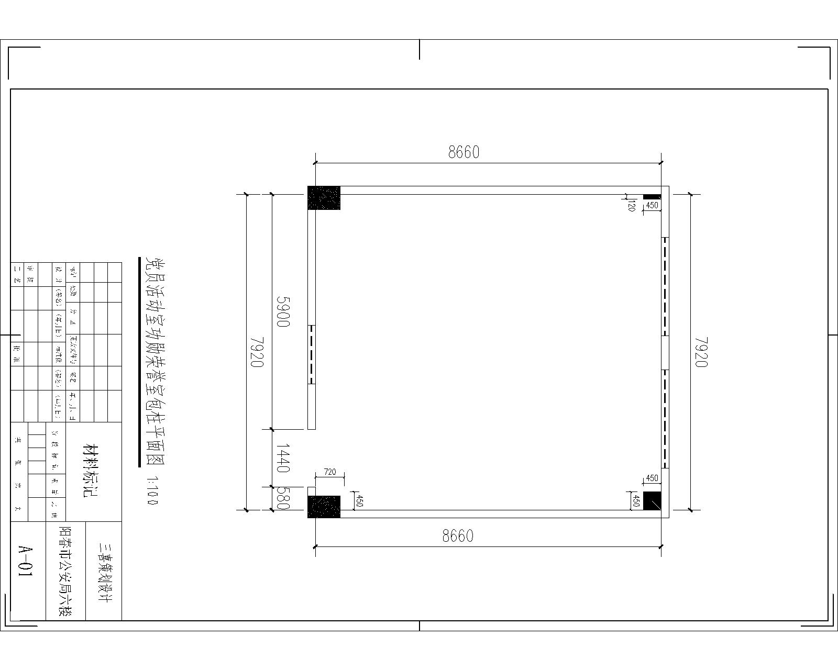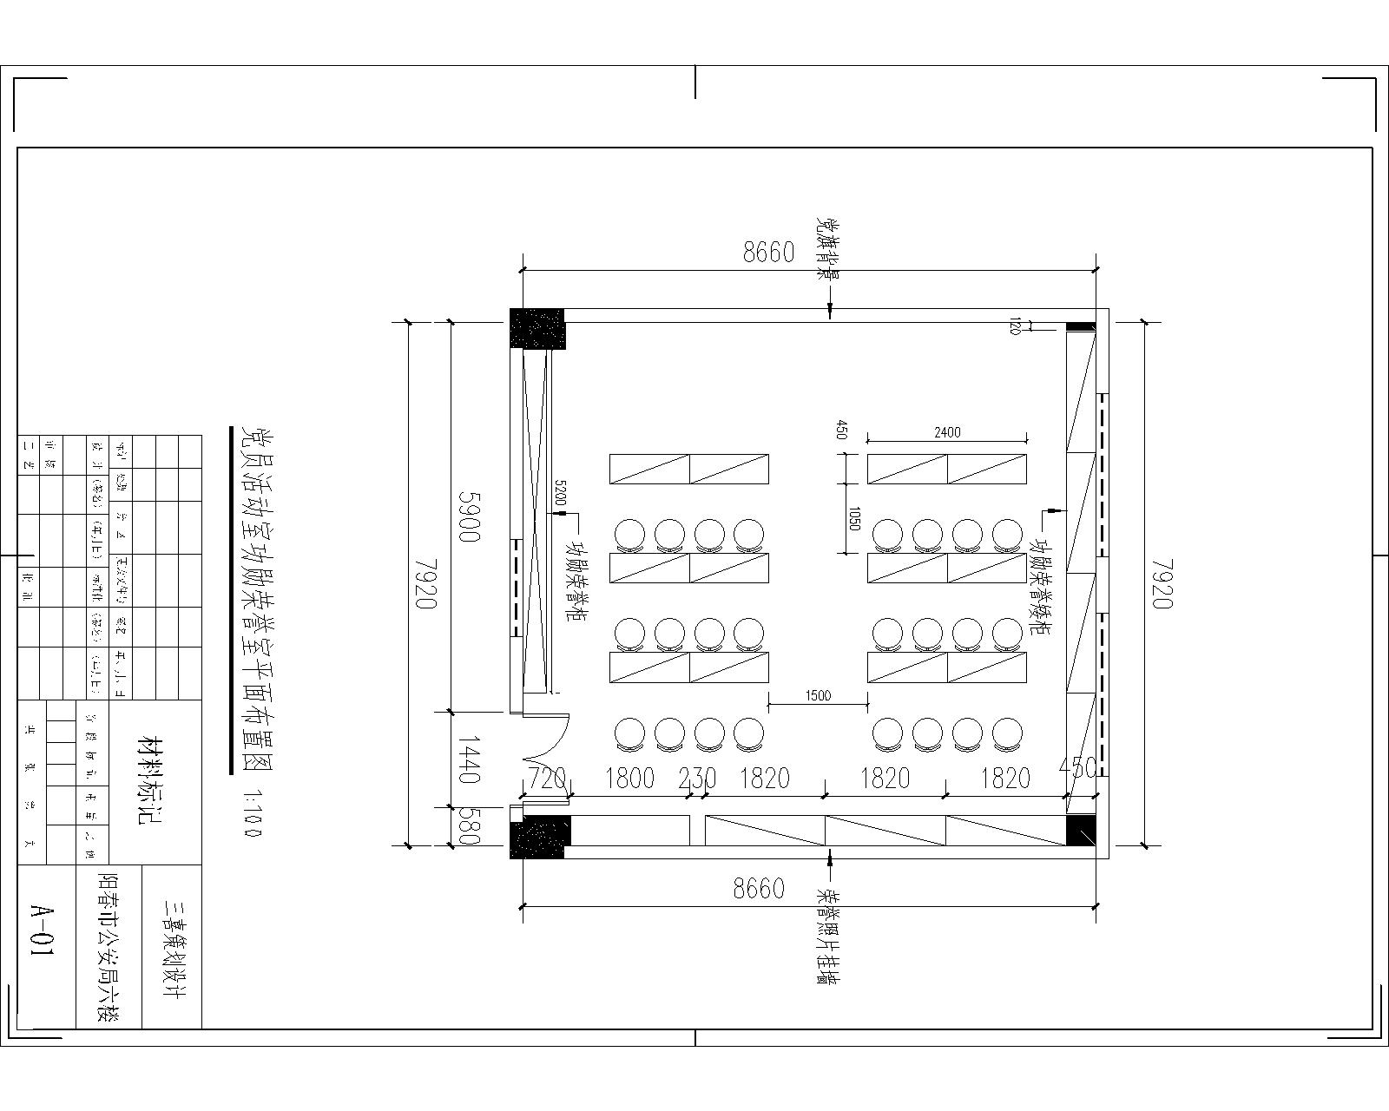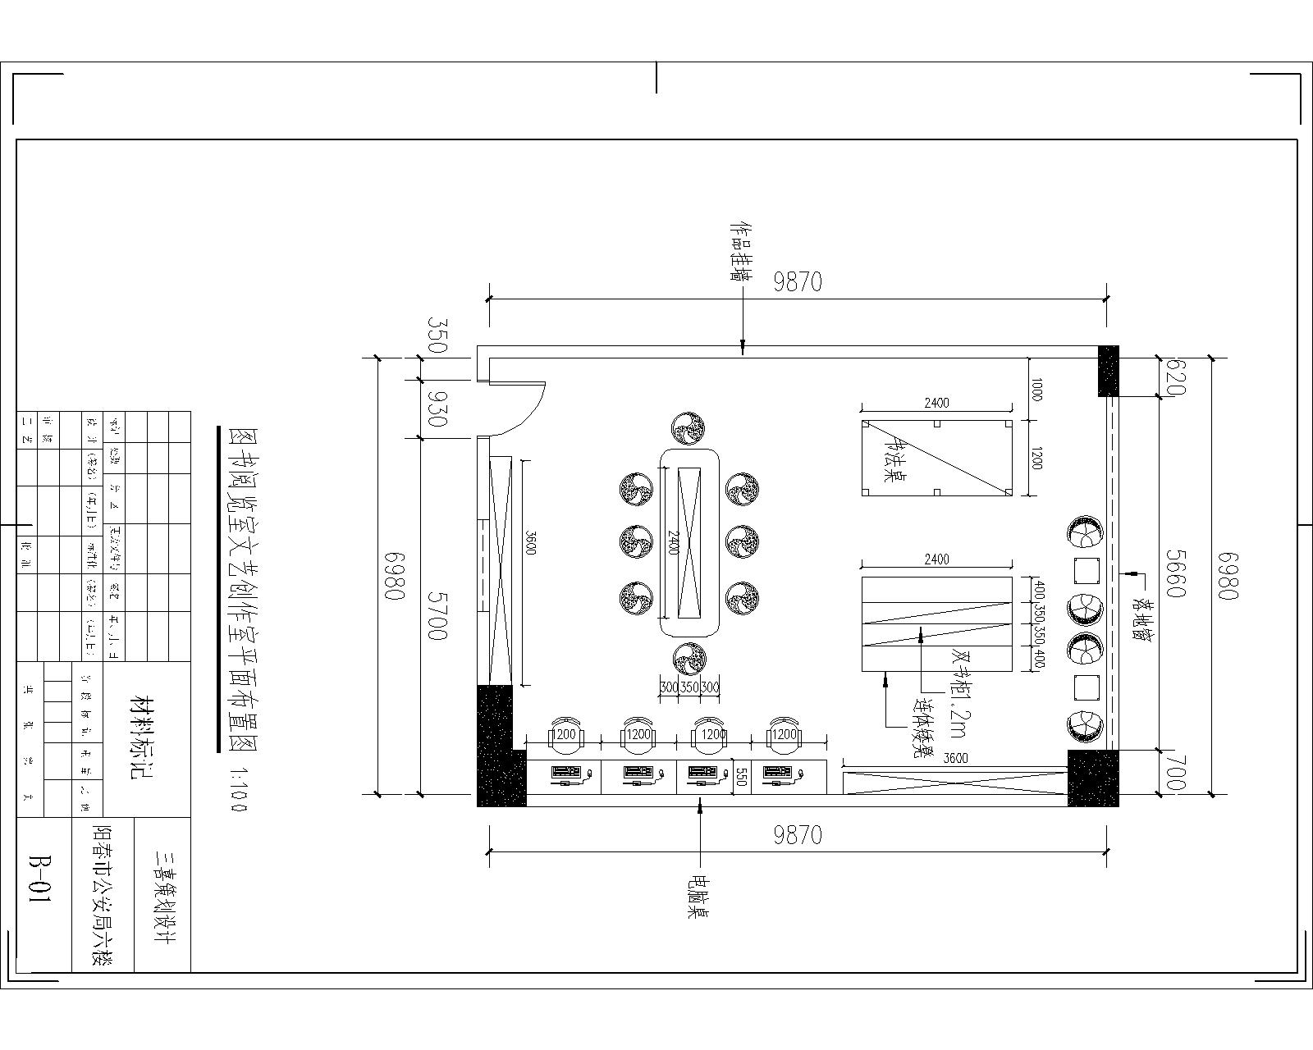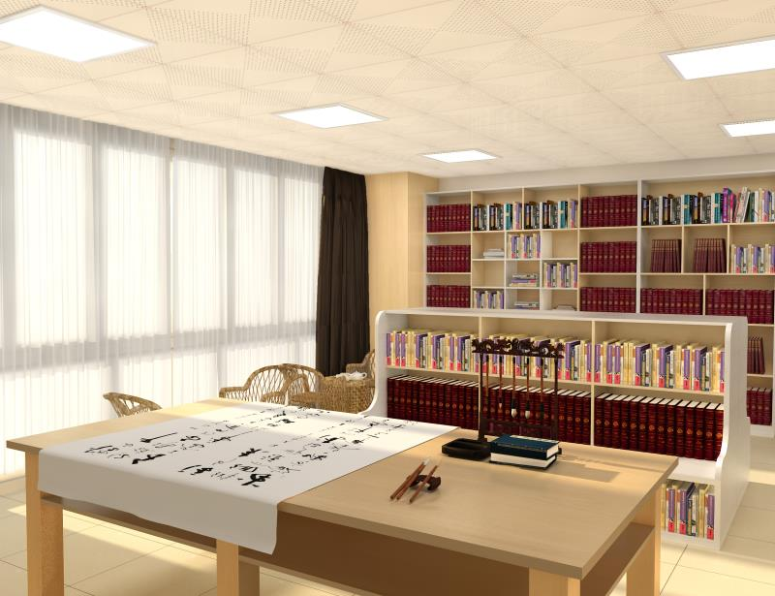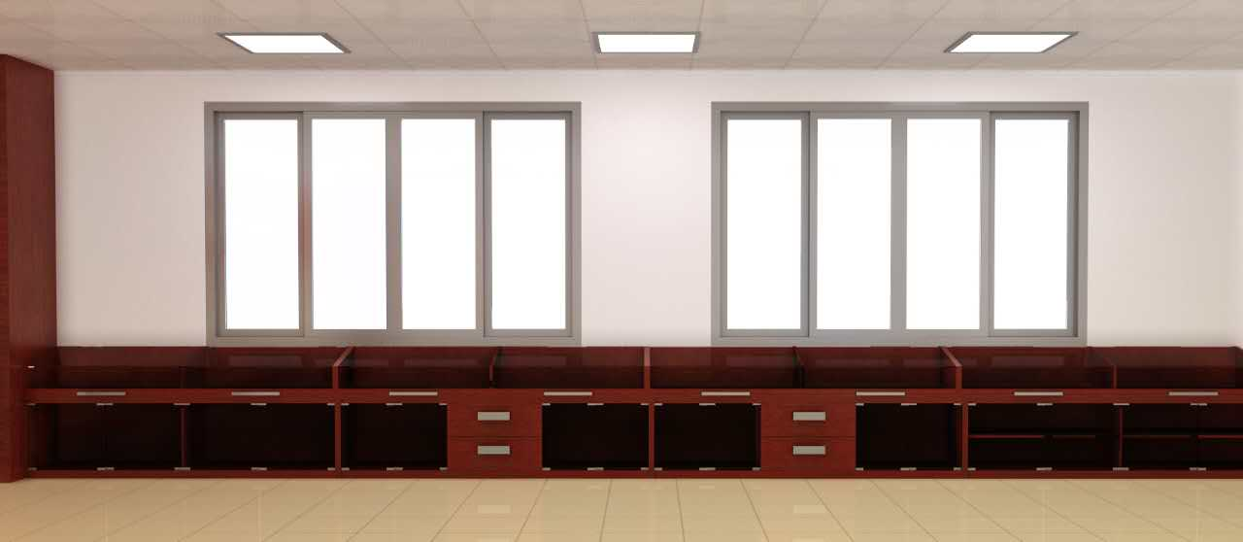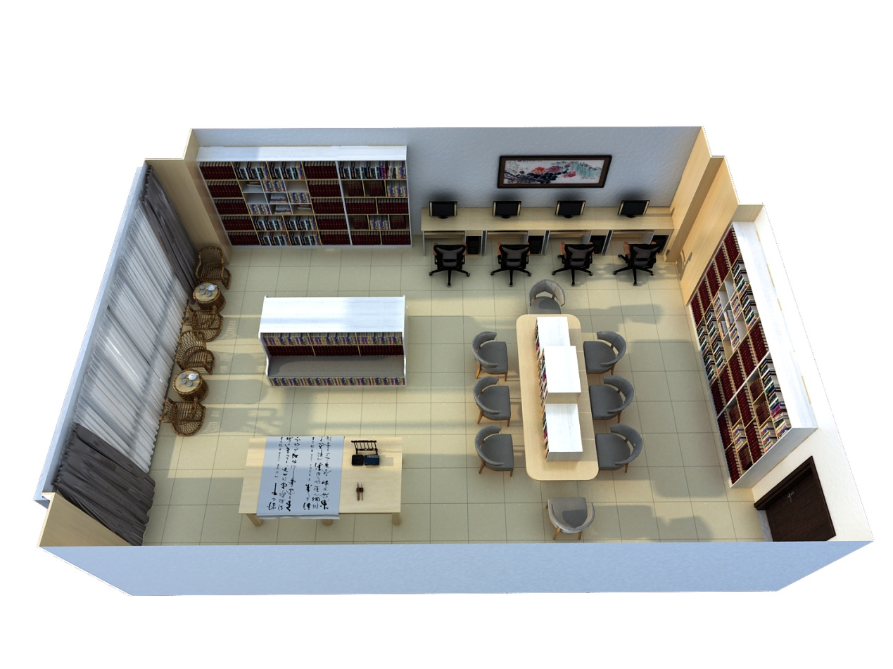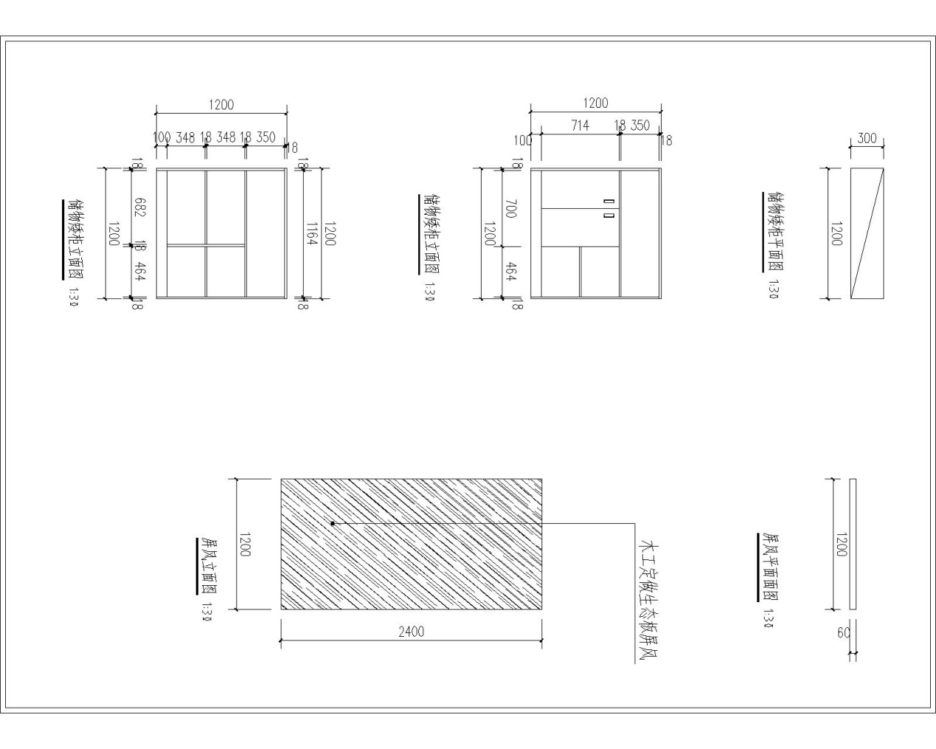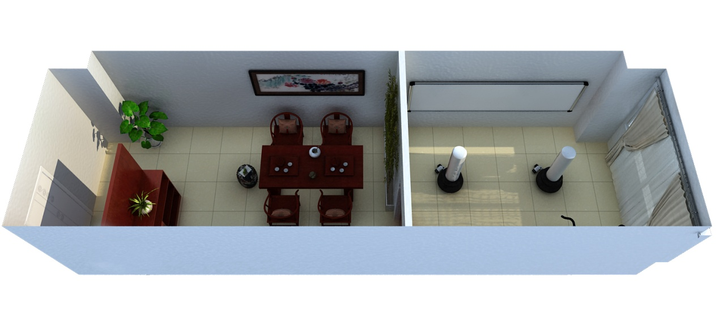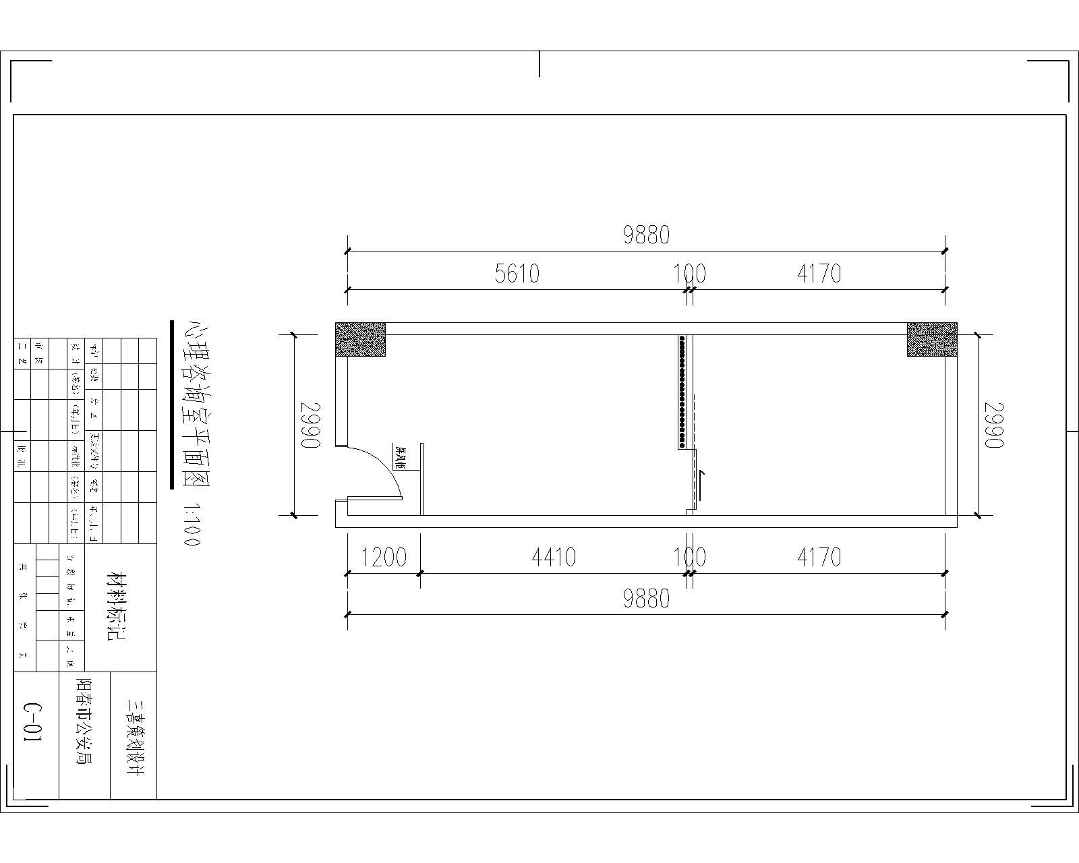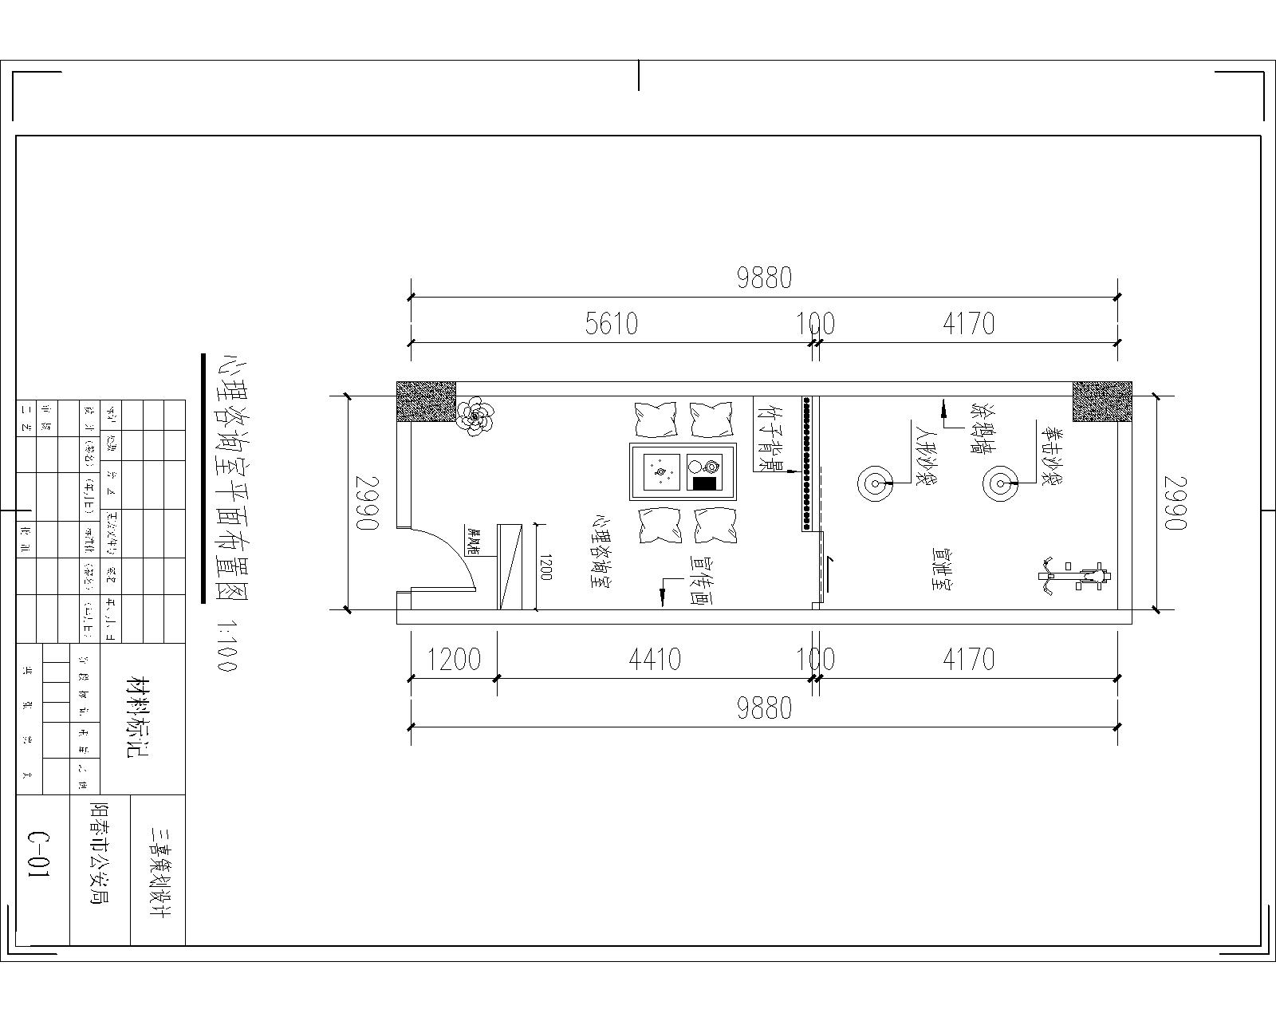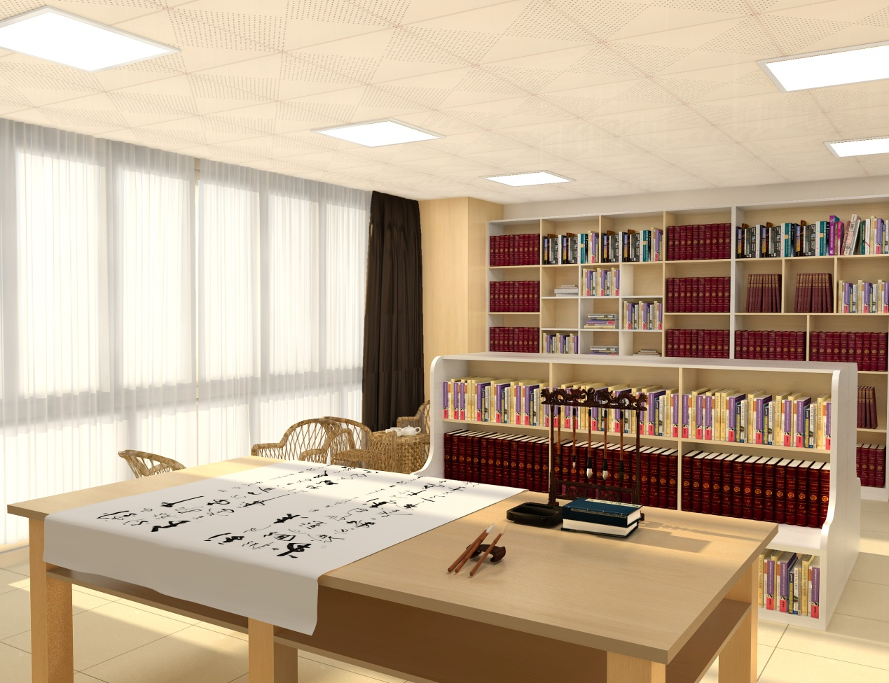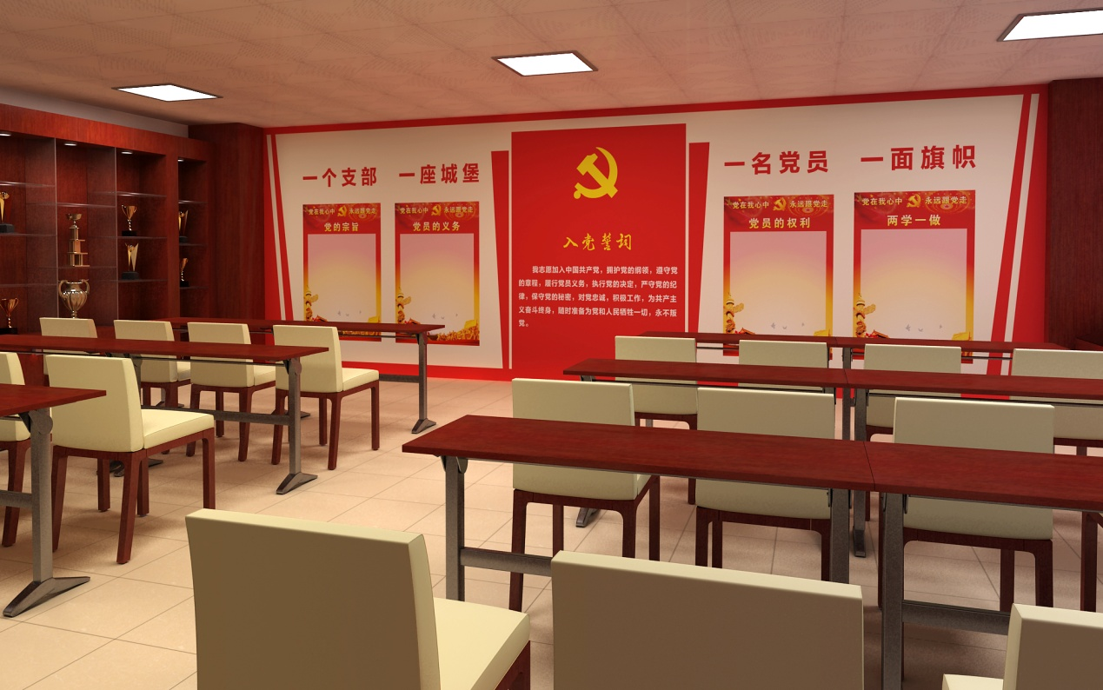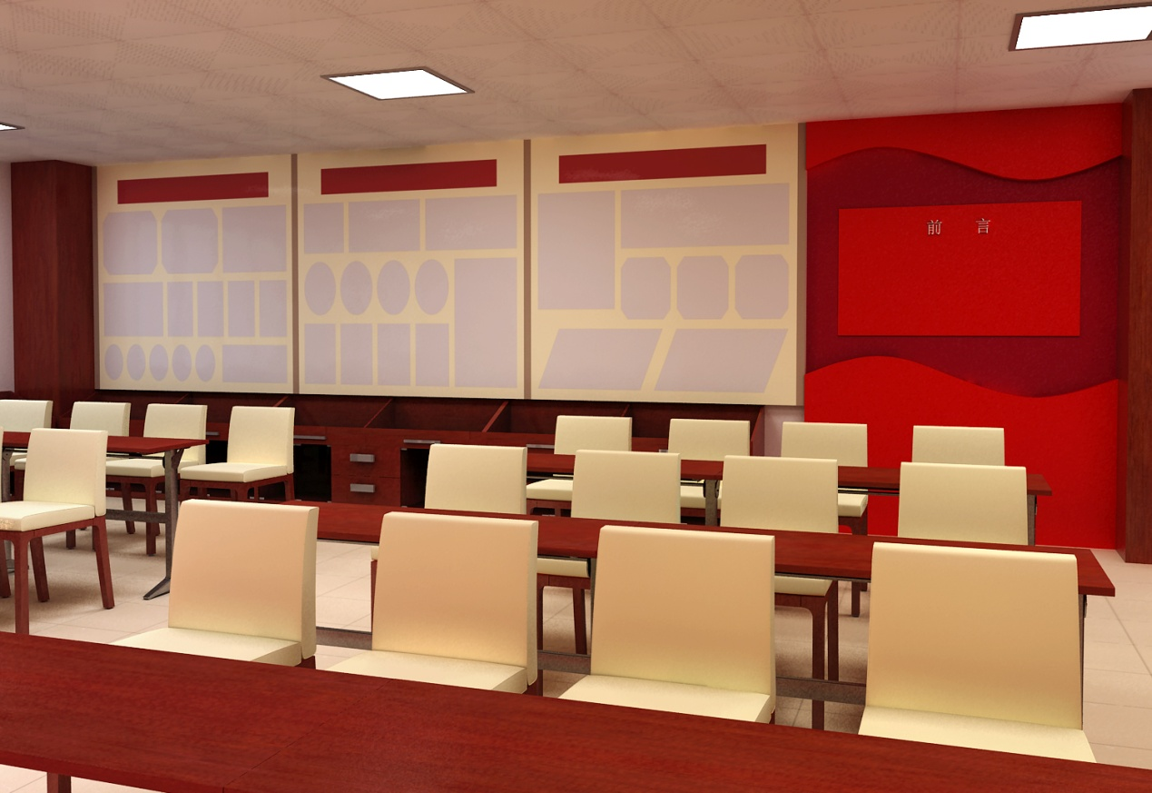

阳春市公安局六楼广告装潢工程执行单

序号 |  |  |  | 工 程 项 目 |  |  | 数 量 |  |  |  |  | 单 位 |  |  |  |  | 备 注
一、图书室木工柜面及配套
1 |  |  |  | 图书书架 |  |  | 33 |  |  |  |  | m² |  |  |  |  | 9、18厘生态板。
2 |  |  |  | 窗台圆桌 |  |  | 2 |  |  |  |  | 张 |  |  |  |  | 休闲，双层，100x50cm，4.1cm厚度，浅胡桃主色，白色支架。
3 |  |  |  | 看书凳 |  |  | 8 |  |  |  |  | 张 |  |  |  |  | 42x43x90cm,象牙白色实木，简约靠背。
二、图书室电工工程与上料
1 |  |  |  | 电工明装 |  |  | 1 |  |  |  |  | 项 |  |  |  |  | 东佳信电缆厂电线，俊朗牌漏电开关，4平方至空调、2.5平方至插座、1.5平方至照明，国标网线、电话线，增强WIFI，西麦牌开关插座。联塑电线管（不含灯具）。
2 |  |  |  | 灯带、射灯系列组合 |  |  | 1 |  |  |  |  | 项 |  |  |  |  | 飞利浦牌子。
3 |  |  |  | 上料人工及清理施工垃圾费用 |  |  | 1 |  |  |  |  | 项 |  |  |  |  | 含运输、文明施工。
4 |  |  |  | 图纸设计 |  |  | 1 |  |  |  |  | 项
序号 |  |  |  |  | 工 程 项 目 |  |  | 数 量 |  |  |  | 单 位 |  |  |  |  | 备 注
三、文艺创作室木工柜面及配套
1 |  |  |  |  | 书桌书架合体凸型柜 |  |  | 5.2 |  |  |  | m² |  |  |  |  | 9、18厘生态板。
2 |  |  |  |  | 书法桌 |  |  | 3.3 |  |  |  | m² |  |  |  |  | 9、18厘生态板，含3mm白色书法毡。
3 |  |  |  |  | 连体矮凳双书柜 |  |  | 6.2 |  |  |  | m² |  |  |  |  | 9、18厘生态板，含双面软包PU垫
4 |  |  |  |  | 电脑台 |  |  | 4.9 |  |  |  | m |  |  |  |  | 9、18厘生态板。
5 |  |  |  |  | 包柱 |  |  | 11.6 |  |  |  | m² |  |  |  |  | 9厘夹板底，4厘面板贴面。
6 |  |  |  |  | 作品挂墙版 |  |  | 10.3 |  |  |  | m² |  |  |  |  | 轻钢龙骨架，9厘夹板底，PVC底板，灰色地毯铺面，玫瑰金不锈钢包边框。
7 |  |  |  |  | 休闲椅子 |  |  | 4 |  |  |  | 张 |  |  |  |  | 泰国进口橡胶木，棉麻靠背、坐垫，高回弹海绵，简约原木。
8 |  |  |  |  | 电脑凳 |  |  | 4 |  |  |  | 张 |  |  |  |  | 麻布移动调解高度，不锈钢管。
四、文艺创作室电工工程与上料
1 |  |  |  |  | 电工明装 |  |  | 1 |  |  | 项 |  |  |  | 东佳信电缆厂电线，俊朗牌漏电开关，4平方至空调、2.5平方至插座、1.5平方至照明，国标网线、电话线，增强WIFI，西麦牌开关插座。联塑电线管（不含灯具）。
2 |  |  |  |  | 上料人工及清理施工垃圾费用 |  |  | 1 |  |  | 项 |  |  |  | 含运输、文明施工。
3 |  |  |  |  | 图纸设计 |  |  | 1 |  |  | 项
序号 | 工 程 项 目 |  |  |  |  | 数 量 |  |  | 单 位 |  |  |  |  |  | 备 注
三、文艺创作室木工柜面及配套
1 | 书桌书架合体凸型柜 |  |  |  |  | 5.2 |  |  | m² |  |  |  |  | 9、18厘生态板。
2 | 书法桌 |  |  |  |  | 3.3 |  |  | m² |  |  |  |  | 9、18厘生态板，含3mm白色书法毡。
3 | 连体矮凳双书柜 |  |  |  |  | 6.2 |  |  | m² |  |  |  |  | 9、18厘生态板，含双面软包PU垫
4 | 电脑台 |  |  |  |  | 4.9 |  |  | m |  |  |  |  | 9、18厘生态板。
5 | 包柱 |  |  |  |  | 11.6 |  |  | m² |  |  |  |  | 9厘夹板底，4厘面板贴面。
6 | 作品挂墙版 |  |  |  |  | 10.3 |  |  | m² |  |  |  |  | 轻钢龙骨架，9厘夹板底，PVC底板，灰色地毯铺面，玫瑰金不锈钢包边框。
7 | 休闲椅子 |  |  |  |  | 4 |  |  | 张 |  |  |  |  | 泰国进口橡胶木，棉麻靠背、坐垫，高回弹海绵，简约原木。
8 | 电脑凳 |  |  |  |  | 4 |  |  | 张 |  |  |  |  | 麻布移动调解高度，不锈钢管。
四、文艺创作室电工工程与上料
1 | 电工明装 |  |  |  |  | 1 |  |  | 项 |  |  |  | 东佳信电缆厂电线，俊朗牌漏电开关，4平方至空调、2.5平方至插座、1.5平方至照明，国标网线、电话线，增强WIFI，西麦牌开关插座。联塑电线管（不含灯具）。
2 | 上料人工及清理施工垃圾费用 |  |  |  |  | 1 |  |  | 项 |  |  |  | 含运输、文明施工。
3 | 图纸设计 |  |  |  |  | 1 |  |  | 项
序号 |  |  | 工 程 项 目 |  |  |  |  |  |  | 数 量 |  |  |  |  |  | 单 位 |  |  |  |  | 备 注
五、党员活动室木工柜面及配套
1 |  |  | 主题面造型 |  |  |  |  |  |  | 15.6 |  |  |  |  |  | m² |  |  | 8厘夹板底板，红色铝塑板，木方，黄色底板，厚度6cm。
2 |  |  | 党徽 |  |  |  |  |  |  | 1 |  |  |  |  |  | 个 |  |  | 38cm，不锈钢烤漆球形字，厚度5cm。
3 |  |  | 党的宗旨--- |  |  |  |  |  |  | 4 |  |  |  |  |  | 套 |  |  | 黄色3+1亚克力水晶字艺。
4 |  |  | “一个支部”---主题 |  |  |  |  |  |  | 16 |  |  |  |  |  | 个 |  |  | 20cm，5厘红色亚克力面板，3厘黄色PVC字。
5 |  |  | 党旗版块 |  |  |  |  |  |  | 1 |  |  |  |  |  | 块 |  |  | 90x228cm，木方，夹板，红色铝塑板，厚度5cm。
6 |  |  | 入党誓词-字艺 |  |  |  |  |  |  | 1 |  |  |  |  |  | 项 |  |  | 10cm，黄色亚克力面板，3厘PVC底板。
7 |  |  | 誓词字艺 |  |  |  |  |  |  | 1 |  |  |  |  |  | 项 |  |  | 2cm，白色亚克力面板。
8 |  |  | “党员的义务”---版块 |  |  |  |  |  |  | 4 |  |  |  |  |  | 块 |  |  | 60x98cm，木方，高清喷绘贴，红色铝塑板，厚度3cm。
9 |  |  | 移动折叠会议桌 |  |  |  |  |  |  | 12 |  |  |  |  |  | 张 |  |  | 橡木色，2.5cm，环保压缩板，高温烤漆铁管，180x40cm，高度75cm。
10 |  |  | 会议椅子 |  |  |  |  |  |  | 36 |  |  |  |  |  | 张 |  |  | 简约红色网布，加厚带扶手，坐垫透气型。
六、党员活动室电工工程及上料
1 |  |  | 电工明装 |  |  |  |  |  |  | 1 |  |  |  |  |  | m² |  |  | 东佳信电缆厂电线，俊朗牌漏电开关，4平方至空调、2.5平方至插座、1.5平方至照明，国标网线、电话线，增强WIFI，西麦牌开关插座。联塑电线管（不含灯具）。
2 |  |  | 灯带、筒灯、射灯系列组合 |  |  |  |  |  |  | 1 |  |  |  |  |  | 项 |  |  | 飞利浦牌子。
3 |  |  | 上料人工及清理施工垃圾费用 |  |  |  |  |  |  | 1 |  |  |  |  |  | 项 |  |  | 含运输、文明施工。
4 |  |  | 工艺安装人工 |  |  |  |  |  |  | 1 |  |  |  |  |  | 项
5 |  |  | 图纸设计 |  |  |  |  |  |  | 1 |  |  |  |  |  | 项
序号 |  | 工 程 项 目 |  |  |  |  |  |  |  | 数 量 |  |  |  |  |  | 单 位 |  |  |  | 备 注
七、功勋室工艺制作
1 |  | 功勋、荣誉面造型 |  |  |  |  |  |  |  | 9.3 |  |  |  |  |  | m² |  | 8厘夹板底板，红色铝塑板，木方夹板，黄色底板，厚度6cm，边框玫瑰金镜面不锈钢。
2 |  | 奖杯柜 |  |  |  |  |  |  |  | 13.1 |  |  |  |  |  | m² |  | 9、18厘生态板，12厘清玻璃。
3 |  | 前言圆柱立体造型 |  |  |  |  |  |  |  | 1 |  |  |  |  |  | 项 |  | 8厘夹板底板，红色铝塑板，木方，半弧形。
4 |  | 前言字艺 |  |  |  |  |  |  |  | 1 |  |  |  |  |  | 项 |  | 2cm，白色亚克力面板。
5 |  | 副题字艺 |  |  |  |  |  |  |  | 3 |  |  |  |  |  | 条 |  | 2cm，白色亚克力面板。
6 |  | 贴图填充框 |  |  |  |  |  |  |  | 1 |  |  |  |  |  | 项 |  | 1cm、3cm，PVC底板不同规格造型，高清喷绘过膜贴。
八、功勋室电工工程及上料
1 |  | 电工明装 |  |  |  |  |  |  |  | 1 |  |  |  |  |  | m² |  | 东佳信电缆厂电线，俊朗牌漏电开关，4平方至空调、2.5平方至插座、1.5平方至照明，国标网线、电话线，增强WIFI，西麦牌开关插座。联塑电线管（不含灯具）。
2 |  | 灯带、筒灯、射灯系列组合 |  |  |  |  |  |  |  | 1 |  |  |  |  |  | 项 |  | 飞利浦牌子。
3 |  | 上料人工及清理施工垃圾费用 |  |  |  |  |  |  |  | 1 |  |  |  |  |  | 项 |  | 含运输、文明施工。
4 |  | 工艺安装人工 |  |  |  |  |  |  |  | 1 |  |  |  |  |  | 项
5 |  | 图文设计 |  |  |  |  |  |  |  | 1 |  |  |  |  |  | 项
序号 |  | 工 程 项 目 |  |  |  |  |  |  |  | 数 量 |  |  |  |  |  | 单 位 |  |  |  | 备 注
九、功勋室木工制作
1 |  | 徽章矮柜 |  |  |  |  |  |  |  | 14.2 |  |  |  |  |  | m |  | 9、18厘生态板，5厘清玻璃门。
2 |  | 荣誉玻璃柜 |  |  |  |  |  |  |  | 14.2 |  |  |  |  |  | m |  | 12厘清玻璃，拖板、五金配件。
十、功勋室电工工程及上料
1 |  | 电工明装 |  |  |  |  |  |  |  | 1 |  |  |  |  |  | m² |  | 东佳信电缆厂电线，俊朗牌漏电开关，4平方至空调、2.5平方至插座、1.5平方至照明，国标网线、电话线，增强WIFI，西麦牌开关插座。联塑电线管（不含灯具）。
2 |  | 灯带、筒灯、射灯系列组合 |  |  |  |  |  |  |  | 1 |  |  |  |  |  | 项 |  | 飞利浦牌子。
3 |  | 上料人工及清理施工垃圾费用 |  |  |  |  |  |  |  | 1 |  |  |  |  |  | 项 |  | 含运输、文明施工。
4 |  | 工艺安装人工 |  |  |  |  |  |  |  | 1 |  |  |  |  |  | 项
5 |  | 图文设计 |  |  |  |  |  |  |  | 1 |  |  |  |  |  | 项
序号 |  | 工 程 项 目 |  |  |  |  |  |  |  | 数 量 |  |  |  |  |  | 单 位 |  |  |  | 备 注
十一、心理咨询室/情绪宣泄室制作工艺
1 |  | 屏风柜 |  |  |  |  |  |  |  | 1 |  |  |  |  |  | 项 |  | 9、18厘生态板。
2 |  | 隔断板 |  |  |  |  |  |  |  | 1 |  |  |  |  |  | 项 |  | 艾尔特封板。
3 |  | 竹林美化 |  |  |  |  |  |  |  | 1 |  |  |  |  |  | 项 |  | 塑胶板材。
4 |  | 拖拉门 |  |  |  |  |  |  |  | 1 |  |  |  |  |  | 副 |  | 18厘生态板材料，单开，不透光，配件
5 |  | 假人道具 |  |  |  |  |  |  |  | 1 |  |  |  |  |  | 个 |  | 175cm高，塑胶轴，注水支架。
6 |  | 发泄沙包不倒翁 |  |  |  |  |  |  |  | 1 |  |  |  |  |  | 个 |  | 黑色，三层牛筋，注水支架。
7 |  | 动感单车 |  |  |  |  |  |  |  | 1 |  |  |  |  |  | 台 |  | 黑色，飞轮动感，360度，精钢
8 |  | 涂鸦板 |  |  |  |  |  |  |  | 1 |  |  |  |  |  | 项 |  | 200x100cm，厚度0.7mm，吸磁，挂式白板。
十二、心理咨询室/情绪宣泄室电工工程及上料
1 |  | 上料人工及清理施工垃圾费用 |  |  |  |  |  |  |  | 1 |  |  |  |  |  | 项 |  | 含运输、文明施工。
2 |  | 工艺安装人工 |  |  |  |  |  |  |  | 1 |  |  |  |  |  | 项
3 |  | 图文设计 |  |  |  |  |  |  |  | 1 |  |  |  |  |  | 项

- 响应说明
  - 本项目为一个整体，响应供应商必须对本项目整体进行报价，不能只对其中部分单项进行报价，且要提供详细的技术资料。
  - 本项目为交钥匙项目，报价应包括制作费、运输费、保险费、安装费、技术服务费（培训费、调试费、保修费）、税费、验收费、不可预见费等完成本项目内容所需的一切费用。响应供应商必须自行考虑本项目在实施期间的一切可能产生的费用。在合同执行过程中，采购人将不再另行支付与本项目相关的任何费用。
  - 成交供应商负责施工场地内交通、场地周边环卫及夜间超时施工报审工作。
  - 施工场地内的地上及地下各种管线设施，积极进行管线方面的协调工作，保证原有地上、地下管线设施的安全运行。
  - 成交供应商负责清理安装、施工和拆除工作范围内废料，保持卫生清洁并不得破坏施工场地范围外的环境卫生，并要求文明安全检查一次通过。若由成交供应商原因引起的卫生投诉，成交供应商应立即按要求在4个小时内清理干净。
  - 成交供应商在安装、施工和拆除作业时，必须要由具有相关作业资格的专业人员操作，出现任何事故，由成交供应商负全责。
  - 安装的设施中涉及用电安全的，需有防护及触电保护装置，并设置醒目的警示牌提醒法院内工作人员小心触电危险。
  - 成交供应商要按照安全文明施工要求组织施工和维护，并负责施工人员和第三人的财产和人身安全责任。
  - 成交供应商在接到采购人拆除指令后，立刻安排拆除工作并在一周内完成拆除工作。
  - 响应供应商需按以上技术要求对场地进行详细设计、布置规划、提供效果图、施工图纸等。
- 验收要求及服务要求
  - 验收时成交供应商负责将全部有关技术文件、资料汇集成册并交付给采购人。
  - 成交供应商保证合同项目下提供的货物不侵犯任何第三方的专利、商标或版权。否则，成交供应商须承担对第三方的专利、商标或版权的侵权责任并承担因此而发生的所有费用。
  - 项目完工，由供应商电话或其他方式通知采购人，应在3天内办理相关验收手续，如延期或逾期，视为采购方验收合格。
  - 供应商须提供相应的设计图及配套设施图，最终应按照实际工艺制作、实地规格及美观实用材料施工为准，采购人须认同及配合验收。
  - 项目部分购置配套设施可能会因材料断止生产或受到不可抗拒因素影响，供应商应提前告知采购人并获得采购人同意后方可购置，否则，视为验收不合格。
  - 在安装验收通过后，成交供应商须安排值班人员进行值班巡查，以确保本系列活动的正常运作并应对相关紧急问题。对采购人的服务通知，应30分钟内响应，60分钟内到达现场，8小时内处理完毕。若故障在8小时内仍未处理完毕，成交供应商必须免费提供相同档次的货物予用户临时使用或采取应急措施解决，不得影响本系列活动的正常运作。
  - 本项目完成后，成交供应商负责把安装场地等恢复原貌，损坏部分负责修复或赔偿。
- 质量保证：
  - 成交供应商保证所提供的材料设备符合国家及地方的合格标准，出现质量问题由成交供应商负责无条件更换，直至达到合格标准。
  - 成交供应商作业过程中需严格按照相关的操作规范及标准作业，违规违法作业造成任何损失及事故由成交供应商负全责。
  - 质保期为一年期。
- 付款方式：
  - 由采购人按下列程序付款：合同签订之日，自验收合格后的起15个工作日内一次性支付。
  - 因采购人使用的是财政资金，采购人在前款规定的付款时间为向政府采购支付部门提出办理财政支付申请手续的时间（不含政府财政支付部门审核的时间），在规定时间内提出支付申请手续后即视为采购人已经按期支付。

第二部分 供应商须知
重要须知事项前置表
序号 | 项 目 | 主 要 内 容
 | 登记备案要求 | 有意向参与本项目的供应商须按要求提交相关资料，并经我司审核备案后正式发放采购文件。经备案后的供应商方能参与本项目的评审与报价，否则我司将拒绝接收其响应文件。
 | 投标保证金 | 人民币：4,800元
 | 投标保证金支付 | 汇入户址 |  | 开户名称：阳春市宏建工程项目服务有限公司  帐 号：44050175724100000007  开户银行：中国建设银行阳春市支行漠江分理处
 | 投标保证金支付 | 缴交  要求 |  | 仅限于银行转帐方式（在汇款时注明本项目编号），须在投标截止时间前到帐（到帐证明以我司在银行系统中的查询结果为准）。在递交投标文件时，同时递交进帐单复印件。  投标人名称必须与保证金汇出单位名称一致，否则我司有权拒绝接收其投标文件。  （温馨提示：周末银行一般不办理对公业务，请提前办理）
 | 成交服务费
  费率  中标金额 | 货物招标 | 服务招标 | 工程招标
  100万元以下 | 1.5% | 1.5% | 1.0%
  100～500万元 | 1.1% | 0.8% | 0.7%
  500～1000万元 | 0.8% | 0.45% | 0.55%
  1000～5000万元 | 0.5% | 0.25% | 0.35%
  5000万元～1亿元 | 0.25% | 0.1% | 0.2%
  1～5亿元 | 0.05% | 0.05% | 0.05%
  5～10亿元 | 0.035% | 0.035% | 0.035%
  10～50亿元 | 0.008% | 0.008% | 0.008%
  50～100亿元 | 0.006% | 0.006% | 0.006%
  100亿以上 | 0.004% | 0.004% | 0.004%
 | 成交服务费支付 | 汇入户址 | 开户名称：阳春市宏建工程项目服务有限公司  帐 号：44001757208053006266  开户银行：中国建设银行阳春市支行
 | 成交服务费支付 | 缴交  要求 | 仅限于银行转帐方式。成交人须在成交公告发出后的两个工作日内，按照我司的缴费通知将核定的成交服务费汇入指定账号。  凭进帐单复印件领取成交通知书并换取发票；  成交供应商名称必须与服务费汇出单位名称一致。
 | 统一结算币种 | 均不计息以人民币元结算。
 | 响应文件数量 | 四份（一份正本、三份副本）、报价信封一份（必须密封完好）。
 | 报价上限 | 人民币242,169.3元。
 | 评审方法 | 合理低价法

一、询价小组的组成及评审程序
- 报价文件的递交
  - 供应商依照询价文件的要求准时递交合规格的密封报价文件，对在指定时间外交付的任何文件，阳春市宏建工程项目服务有限公司将拒绝接受。对于已接收受理的报价文件，阳春市宏建工程项目服务有限公司一概不予退回。
  - 被邀请的采购人代表和有关代表均同时在场时，对全部报价文件的密封情况进行检查，在确认全部文件均密封完好后再开启报价文件进行评审。
  - 供应商的授权代表必须携带本人身份证亲自出席公开唱读报价全程或响应询价小组的临时召唤，其现场所签署确认的文件均代表供应商的真实意愿和决定，并作为报价文件的补充内容具有不可撤消更改的法律效力。
- 询价小组的组成及工作要求
  - 询价小组将本着公平、公正、科学、择优的原则，严格按照法律法规和询价文件的要求审核报价文件。
  - 评审期间，询价小组不得对询价文件中一些涉及竞争的公平、公正性重要内容（包括带“★”项）进行现场临时修改调整，询价小组成员也不得单独与供应商进行联系接触。
  - 询价小组判断报价文件的有效性、合格性和响应情况，仅依赖于供应商最基本的商业诚信和所递交一切文件的真实表述，不额外主动寻求外部证据，不受与本项目无直接关联的外部信息、传言而影响自身的专业判断。
- 询价评审流程与相关事项
  - 评审方法：合理低价法。
  - 签署通过《评审工作规程》。《评审工作规程》的内容包括评审纪律、评审方法、评审程序与评审细则等，《评审工作规程》一旦通过询价小组集体会签确认后，询价小组成员则统一严格按《评审工作规程》的内容和要求进入下列评审程序。
  - 确认询价文件：询价小组成员在询价文件上集体签名确认询价文件，确认通过后方能进入下一环节。
  - 资格性审查内容：由询价小组对照询价文件中的“资格性文件清单”要求，在满足完整和有效的前提下，核定资格符合的供应商名单。符合资格的供应商将被确定为邀请进行报价的对象。
  - 符合性审查内容：询价小组对照本项目的技术、商务、预算金额及文件制作要求，审查报价文件是否完全实质性响应询价文件的要求，没有出现重大偏离。

  - 评审确定内容如下：
序号 | 评审内容 | 投标人审核情况
1 | 报价人的资格条件是否符合询价文件的要求
2 | 投标保证金是否足额提交
3 | 报价人不是法定代表人的是否递交《法定代表人授权委托书》
4 | 报价文件基本符合询价文件的式样和签署要求的
5 | 投标有效期符合询价文件的要求
6 | 商务和服务内容基本符合用户需求书的要求
7 | 投标报价是固定不变价
8 | 投标报价无明显不合理或低于合理成本价的
9 | 投标报价没有超出采购预算或采购人能接受的
10 | 报价文件实质性响应询价文件要求，且无经评委认定为无效标的
结论
注： 1.表中只需填写“√/合格”或“X/不合格”。
2.在结论栏中按“一票否决”填写“通过”或“不通过”。

  - 询价小组认为有必要时，将向参与报价的供应商就报价文件内容进行质询。供应商授权代表须按照被通知的时间、地点进行应答，其一切答复均应以书面形式澄清补充，经授权代表签署后将作为报价文件不可分割的内容。在未征得询价小组同意的前提下，补充文件不得对报价方案中一些重要的涉及竞争性和影响性内容进行修改。
  - 资格性审查和符合性审查由询价小组以记名方式独立表决，并以少数服从多数的原则确定审查结果。被审定为“资格性审查不合格”或“符合性审查不合格”或“无效报价”者，询价小组将通知供应商授权代表亲自到达现场，由当事人对被列举的事实加以核证和确认。确定为“资格性审查不合格”或“符合性审查不合格”或“无效报价”者将不进入下列程序。
  - 经评审的最终有效报价将经过现场公开唱读，由各相关供应商代表进行确认。
  - 原件备查审核：若采购文件中要求提交同类项目业绩证明文件、客户验收报告、企业资质证书、人员资格证书、社会保险证明、聘用合同书、产品检测报告等资料复印件，询价小组认为有必要时，可要求参与询价的供应商在规定的时间内递交原件审核验证。供应商必须在规定的时间内向询价小组提交原件，否则，将有可能视为提交的文件资料不符合要求。
  - 采购人认为有必要时可对成交候选供应商进行实地勘察或要求补充完善有关资料，该候选供应商应无条件给予配合。
- 采购终止的情形
  - 出现下列情形之一的，采购人或者采购代理机构应当终止询价采购活动，发布项目终止公告并说明原因，重新开展采购活动：
  - 因情况变化，不再符合规定的询价采购方式适用情形的；
  - 出现影响采购公正的违法、违规行为的；
  - 在采购过程中符合竞争要求的供应商或者报价未超过采购预算的供应商不足3家的。
- 非实质性响应情形或无效报价行为的认定
  - 不符合《政府采购法》第二十二条对供应商参加政府采购活动应当具备的条件；
  - 报价主体不明确；不符合询价文件中合格报价人的相关规定；产品或服务不符合法定和约定的合格性标准要求；
  - 不符合询价文件约定的合法响应供应商的相关规定；
  - 以假借、挂靠他人名义或用串谋勾结等形式参与报价，在独立供应商之间构成非法互惠利益和同盟关系；
  - 报价人的主要成员同时出任其它报价人的重要职位，包括：法定代表人、董事成员、监事成员、高级经理或有可能影响公平竞争的关键岗位；
  - 同一家供应商递交两份以上报价文件或同一报价文件中出现两个以上参与本项目的响应供应商名称；
  - 出现不正当竞争的行为；违反了诚实信用、公平竞争原则；
  - 供应商未按要求提交报价保证金；报价有效期超过约定有效范围；
  - 递交的报价文件密封不严，出现侵权事实行为；报价文件编制与内容严重不符合要求；无效的印章、签字和重要文件；未按时提供重要的物证和资料；
  - 未能有效通过资格性审查或符合性审查，对约定必备的合格条件和重要关键内容出现实质性偏离；
  - 报价超过了采购预算控制范围且采购人不能接受；
  - 出现了违反政府采购进口产品管理办法相关规定的情形；
  - 评审期间没有按询价小组要求提供补充文件，或调整补充内容及修正报价超出允许规定范围；
  - 项目方案、报价表述不清晰或无法确定；
  - 授权代表未能在询价小组规定的合理时间内到达评审现场；
  - 符合询价文件中载明会导致无效报价的其它规定和要求。

二、报价文件说明
- 原则
  - 报价文件应突出重点，精简扼要。所提供的资料必须符合诚实信用、客观真实的原则，对弄虚作假或违背诚信的违法行为，应承担相应的后果及法律责任。
  - 无论采购结果如何，供应商自行承担因参加本次采购活动过程而发生的一切费用。采购机构对报价人及其他当事人不承担任何形式的赔偿或补偿。
- 报价文件的组成与制作要求
  - 按询价文件中第五部分“报价文件格式”的要求以A4版面统一编制组成报价文件。
  - 报价文件的制作、不同文字文本的释义均以简体中文文本为准，重要的外文资料须附有中文译注。
  - 报价文件所使用的公章必须为企事业法人公章，且与参加报价供应商名称一致，不能以其它业务章或附属机构章代替。需签名之处必须由当事人亲笔签署或签章。
  - 《报价承诺函》、《法人授权书》《守法经营声明书》的格式内容不允许擅自删改，不具备法人资格的供应商，须与设立该机构的法人同时加盖公章。以上文件以加盖投标人的法人公章即为有效。
  - 报价文件自制部分必须打印，每份内页须按序加注页码，整册装订牢固可靠且不能轻易脱落。如因装订问题而出现漏页或缺页，由此产生的一切后果由供应商自行承担。
  - 任何行间插字、涂改和增删，必须由供应商授权代表在旁边签字或加盖供应商法人公章后方为有效。
  - 报价文件应包含正本、副本和报价信封。报价信封、正本、副本须分开单独密封并同时递交（建议每一副本单独密封）。所递交文件的封口处须加盖供应商公章或授权代表签名，每一份报价文件上应明确注明“正本”或“副本”字样。
  - 所有密封文件封套正面统一按“报价文件包装袋封面标贴”格式填写标贴。
  - 采购机构有权拒绝接受报价的情形：以电报、电话传真形式报价；密封、数量、规格、册装不合要求或逾期提交的报价文件；不按要求提供重要物证资料。
- 报价
  - 任何报价是以供应商可独立履行项目合同义务，通过合理预测与准确核算后，可达致预期设计功能和常规使用效果，满足约定的验收标准和符合自身合法利益的前提下所作出的综合性合理报价，对在报价文件和合同书中未有明确列述、响应方案设计遗漏失误、市场剧变因素、应预见和不可预见的费用等均视为已完全考虑并包括在总价之内。
  - 对超出常规、具有特别意义的报价，或报价明显低于成本价或高于同业同期市场平均价时须作出重点说明，详述其理由和依据。
  - 在递交报价文件时间截止后至报价有效期截止前任何报价为固定不变价，此报价将作为评审的重要依据之一，但并不是确定成交供应商的唯一依据。
  - 所报价格提出有折扣优惠者，以折扣后的最终优惠价为准。
- 报价文件差异修正准则
投标文件出现差异时，修正原则如下：
  - 公开唱读内容与投标文件对应内容不一致，均以公开唱读内容为准。正本和副本之间内容有差异，以正本为准；
  - 投标报价汇总表与其它相关报价表的报价不一致时，均以投标报价汇总表为准；
  - 投标报价汇总表中各分项报价之和与投标总价不一致时，以投标单价修正总价；
  - 中的单价与对应的合计价不相符时，以单价为准，修正对应的该项合计价；
  - 中文大写与小写数值标注价格不一致，以中文大写表示的报价为准；
  - 投标文件描述内容与原始材料引述内容不一致时，以原始材料内容为准；
  - 对出现以上情况或因明显笔误而需修正任何内容时，均以询价小组审定通过方为有效；
  - 询价小组认定为表述不清晰或无法确定的报价均不予修正。
- 成交服务费
  - 成交供应商须在成交公告发出后的三个工作日内，按照阳春市宏建工程项目服务有限公司的缴费通知将核定的成交服务费汇入指定账号，该费用应列入报价成本费用的一部分，但不列入报价范畴。
- 报价有效期
  - 报价有效期为自递交报价文件起至确定正式成交供应商止不少于60天，成交供应商报价有效期则顺延至项目完成验收之日，在此有效期内未经阳春市宏建工程项目服务有限公司同意，报价文件的一切内容和补充承诺均为持续有效且不予改变。
  - 特殊情况下阳春市宏建工程项目服务有限公司可于报价有效期期满前，要求供应商延长其报价文件有效期，其要求与答复均为书面形式，不同意或拒绝延期的供应商将视为自动放弃报价。

三、确定评审结果
- 确定评审结果
  - 采购人可事先授权询价小组直接确定中标供应商，或在法定时间内对评审结果进行确认。评审结束后，阳春市宏建工程项目服务有限公司根据询价小组评审意见和前期组织情况整理出《评审报告》送交采购人。
  - 如需对评审结果进行确认时，采购人可根据询价小组推荐的成交候选人名单，按照询价文件的要求对成交候选人的主要技术和商务条款的响应程度作进一步的核实，确保报价方案能够完全满足招标文件的实质性要求，无出现重大偏离，且方案合法、真实、可行。
  - 采购人因故逾期确认评审结果时，应提前书面知会阳春市宏建工程项目服务有限公司和各报价人。
- 成交结果通知
  - 采购人确定评审结果后，阳春市宏建工程项目服务有限公司即向成交人签发《成交通知书》，同时在中国政府采购网、广东省政府采购网、阳春市宏建工程项目服务有限公司官网上发布成交公告。未成交的供应商可通过指定媒体获知采购结果，到阳春市宏建工程项目服务有限公司不作另行通知。
  - 《成交通知书》将作为授予合同资格的唯一合法依据。
  - 在未取得合法理由而获批复前，成交供应商擅自放弃成交资格，则须承担相应的违约处罚责任，并赔偿采购人由此所造成的一切经济损失。
  - 采购方对任何无效报价行为可追究至合同生效之前，一经被查证核实认定为无效报价者，其所获得的候选资格、成交资格均无效。
- 替补候选供应商的适用情形
  - 在合同签订生效之前，经阳春市宏建工程项目服务有限公司和监管部门同意，中标候选人拒绝与采购人签订合同的，采购人可以按照评审报告推荐的中标或者成交候选人名单排序，确定下一候选人为中标或者成交供应商，也可以重新开展政府采购活动。
  - 若采购人决定重新开展本项目的政府采购活动时，则本项目作采购失败处理。
  - 若中标候选人及其投标文件在评审后被审查发现存有重大偏离、或没有完全实质性响应之处时，则其中标资格无效，本项目直接作废标处理，替补候选人不得填补。
  - 对由于不良行为而被取消中标资格者不得参与重新采购的投标。
- 合同签订、争议与跟踪
  - 成交人应按照政府采购法的要求，于中标通知书发出之日起三十日内，按照采购文件确定的事项与采购人签订合同。否则，应当依法承担相应的法律责任。
  - 询价文件、报价文件、相关澄清材料及来往确认文件，均作为合同订立和裁定争议的依据。
  - 采购人和成交人应当严格按照询价文件、报价文件以及经谈判小组审核确认的评审活动过程记录签订合同，阳春市宏建工程项目服务有限公司依照相关规定，对于合同当事人依据前面所述的材料签订的合同的真实性予以核对盖章、确认。
  - 合同生效后一切行为均适用于《中华人民共和国合同法》，履约期间有违约过错的一方，须承担相应的责任。
- 质疑与处理
  - 供应商在参与本次采购活动过程中确认自己的权益受到损害的，可以在知道或者应知其权益受损之日起7个工作日内，以实名书面形式当面向阳春市宏建工程项目服务有限公司提交质疑申诉，质疑内容不得含有虚假、恶意成份。依照谁主张谁举证的原则，提出质疑者必须同时提交相关确凿的证据材料和注明事实的确切来源，对捏造事实、滥用维权扰乱采购秩序的恶意质疑者或举证不全查无实据被驳回次数在一年内达三次以上，将纳入不良行为记录并承担相应的法律责任。
  - 若对采购方案存有质疑的，可在递交报价文件截止前直接向采购人、阳春市宏建工程项目服务有限公司提出。
  - 采购人或落标人对成交供应商提出质疑时，被质疑者对举证材料须给予书面澄清回复和接受质询，其报价文件可公开的内容须接受任何形式的审查核实。
  - 落标的供应商对成交结果提出的合法质疑，阳春市宏建工程项目服务有限公司及采购人将进行审查答复；供应商对审查和答复结果有异议的，可向佛山市禅城区财政管理部门提出复审或者申请作采购失败处理。
- 不予退还投标保证金、列入不良行为记录或违规处罚适用情形
  - 已递交报价文件，并在截止时间之后，报价文件有效期满之前，撤回或放弃其报价；
  - 报价文件中提供伪造、虚假的材料或信息；
  - 在评审期间，使用不正当手段试图影响、改变评审结果；
  - 恶意串通或捏造事实，对其竞争对手进行诋毁、排挤、攻击；
  - 不按期签订合同，违背报价承诺和拒绝、拖延履行合同义务；
  - 擅自将合同项目或主体关键性工程分包转让他人；
  - 获《中标通知书》或公告后，无法如期按采购方要求履行承诺并提供合法有效的重要证明材料；
  - 违反政府采购法规，违反了诚实信用、公平竞争和如实告知原则，扰乱了采购程序；
  - 提供虚假、恶意质疑投诉材料或在一年内有三次以上查无实据的质疑投诉记录。
第三部分 资格性文件

资格性文件清单
序号 | 文件名称 | 文件内容要求 | 数量 | 文件属性
 | 报价承诺函 | 按对应格式文件签署、盖章 | 1份 | 原件
 | 法人授权书 | 按对应格式文件签署、盖章 | 1份 | 原件
 | 资格性证明材料 | 按对应格式文件签署、盖章 | 1套 | 复印件

报价承诺函
致 阳春市宏建工程项目服务有限公司：

我方根据《询价文件》的要求，通过委任的全权代表，向贵方递交密封册装的全套报价文件参与下列项目的报价，现为我方的一切投标报价行为作郑重承诺及声明如下：
- 项目名称：阳春市公安局办公大楼警营文化建设采购项目；项目编号：HJ2017061658
- 我方已认真阅读了全部询价文件及其相关文件，完全清楚理解其内容要求及规约，对文件的合理性、公正性和程序安排均没有任何异议、质疑和误解之处。
- 我方所提供的一切文件均已经过认真、严格的审核，其内容已充分表达了我方的真实意愿，没有任何遗漏、虚假、侵权之处，若出现违背诚实信用和商业道德之行为，愿独自承担相应的法律责任。
- 我方没有为本项目提供整体设计、规范编制或者项目管理、监理、检测等服务。
- 我方没有为本项目或其整体项目的前期工作，提供设计、编制规范或进行管理服务等。
- 报价有效期自递交报价文件起至确定正式成交供应商止，若我方获成交资格，报价有效期则相应延长至项目最终验收合格之日，不论在任何时候，定将按贵方的要求在规定时间内如实提供一切补充材料。
- 我方同意接受采用最低评标价法进行评审，并完全服从和尊重评委会所作的评审结果，同时清楚理解到仅凭报价或单一竞争优势并非是决定成交资格的唯一重要依据。
- 完全服从和尊重询价小组所作的评审结果，同时清楚理解到仅凭报价或单一竞争优势并非是决定成交资格的唯一重要依据。
- 同意按询价文件的要求认真履行成交供应商的义务，若我方行为不当而损害了采购方的合法权益，我方愿在任何时候无条件承担相应的缔约过失责任和经济赔偿。
- 我方已依法缴纳了各项税费及社会保险费用，如有需要，可随时向采购方提交近三个月内的相关缴费证明，以便核查。
- 我方已依法建立健全的财务会计制度，如有需要，可随时向采购方提交相关证明材料，以便核查。
- 本承诺函效力及范围均涵盖我方整套报价文件和一切补充文件。

报价人名称： （全称）
法人代表签名： （全称） （法人公章）
承诺日期： 年 月 日。
说明：
1、不具备法人资格的报价人，须与设立主管的法人机构同时加盖公章。
2、本承诺函内容不得擅自删改。

法人授权书

致 阳春市宏建工程项目服务有限公司：
我单位特授权委任：以下之现职员工，作为我方唯一全权代表，亲自出席参与贵方承办的政府采购项目报价，对该代表人所提供、签署的一切文书均视为符合我方的合法利益和真实意愿，我方愿为其投标报价行为承担全部责任。
项目名称：阳春市公安局办公大楼警营文化建设采购项目；项目编号：HJ2017061658
全权代表： （被授权人姓名） ，身份证号码： ，
工作单位： ， 职务： ，
授权权限：全权代表本单位参与上述项目的报价，负责提供与签署确认一切文书资料，以及向贵方递交的任何补充承诺。
有效期限：与本单位报价文件标注的报价有效期相同，自本单位盖章之日起生效。
特此授权证明。

授权机构名称： （全称）
法人代表签名： （全称） （法人公章）
生效日期： 年 月 日

说明：
1、不具备法人资格的报价人，须与设立主管的法人机构同时加盖公章。
2、全权代表须是入职本公司达3个月以上的在册职员，且与供应商签订了聘用合同手续。
3、本授权书内容不得擅自删改。

法人代表身份证
A4纸

法人代表身份证正面

法人代表身份证反面

授权代表身份证
A4纸

授权代表身份证正面

授权代表身份证反面

守法经营声明书

我方诚意参与本项目投标，并特此声明参加本次政府采购活动前3年内在经营活动中没有以下重大违法记录：
因违法经营受到刑事处罚或者责令停产停业、吊销许可证或者执照、较大数额罚款等行政处罚。

报价人名称： （全称）
法人代表签名： （全称） （法人公章）

说明：
1、不具备法人资格的报价人，须与设立主管的法人机构同时加盖公章。
2、本声明书内容不得擅自删改。

资格性证明材料
序号 | 文件名称 | 文件内容要求
一、本表为《中华人民共和国政府采购法》第二十二条规定的条件所对应的证明材料。《中华人民共和国政府采购法实施条例》第十七条规定：参加政府采购活动的供应商应当具备政府采购法第二十二条第一款规定的条件，提供下列材料：
1 | 法人或者其他组织的营业执照等证明文件，自然人的身份证明 | 《营业执照》或《事业单位法人证书》  注：本项目不接受自然人参与。
2 | 具有履行合同所必需的设备和专业技术能力 | 《具有履行合同所必需的设备和专业技术能力的承诺》  注：按后文格式填写，提供原件
3 | 参加政府采购活动前3年内在经营活动中没有重大违法记录的书面声明 | 《守法经营声明书》  注：按后文格式填写，提供原件
4 | 具备法律、行政法规规定的其他条件的证明材料 | 本项目不适用
二、其他证明材料
1 | 如有
注：以上资料内容若注明原件的须提供原件，否则提供复印件或网络打印页;
《政府采购法》第二十二条内容所提及的相关资料已在接受投标报名时审阅，如不能提供相关资料我司不予报名。不要求附录在标书之内。

本表附件：在本表之后按顺序提交表格中要求的证明资料。
具有履行合同所必需的设备和专业技术能力的承诺

我方诚意参与本项目投标，并特此承诺：我方具有履行合同所必需的设备和专业技术能力。如有任何虚假和不实，我方自愿放弃投标资格并承担一切相关责任。
特此承诺。

投标人名称： （全称）
法人代表签名： （全称） （法人公章）

说明：
- 不具备法人资格的投标人，须与设立主管的法人机构同时加盖公章。
- 本承诺书内容不得擅自删改。

其他证明材料

以下材料须按照资格性文件清单所列述的要求提供：

- 资质证书。

第一章 最低要求审查索引

1.1最低要求审查索引

序号 | 内 容 | 资料所在  页码范围  （必填项）
一、响应采购文件最低要求必须提交的证明材料
 | 报价汇总表
 | 项目实施方案
二、其它辅助性证明材料： (请按照实际递交情况填列)

第二章 最低要求响应清单
采购文件最低要求响应清单

序号 | 内 容 | 资料属性  及要求
一、响应采购文件最低要求必须提交的证明材料
 | 报价汇总表 | 按格式签  署原件  (各一份)
 | 项目实施方案、技术方案总体内容等 | 按格式签  署原件  (各一份)
二、其它辅助性证明材料：
 | 供应商认为有必要提供的其它材料 | 复印件

特别提示与要求！

1、“响应采购文件最低要求必须提交的证明材料”作为报价文件的有效性和合法性审核依据，响应供应商必须严格按照其要求对应如实提供。
属于“其它辅助性证明材料” 类的作为比对性参考辅助材料，建议尽可能对应提交。

2.1报价汇总表
项目名称：阳春市公安局办公大楼警营文化建设采购项目；项目编号：HJ2017061658
完 工 期 | 自合同签订之日起 30 日历天内
报价合计（人民币）：小写 人民币241876.1元 ；
大写 人民币贰拾肆万壹仟捌佰陆拾玖元叁角 。
备注：1、详细内容见《报价清单明细表》。

注：1、总报价应为各分项报价之和，报价文件差异修正准则参见报价文件说明。
2、报价表述限于选用中文大写或阿拉伯数字小写，均已核定准确无误。

报价人名称： （全称）
法人代表签名： （全称） （法人公章）
授权代表： （亲笔签名）
日期： 年 月 日

3.2项目实施方案

（一）实施本项目的相关主要人员情况
拟任分工 | 姓名 | 在本单位工作时间 | 专业  工龄 | 获得的专业技术  资格证或技术培训等级证 | 联系电话  手 机
总负责人 | 杨钊 | 9年 | 16年 |  | 13829858885
主要技术人员 | 林华朗 | 5年 | 9年 |  | 15086267590
主要技术人员 |  | 年 | 年
主要技术人员 |  | 年 | 年
主要技术人员 |  | 年 | 年
售后服务人员 |  | 年 | 年
售后服务人员 |  | 年 | 年
售后服务人员 |  | 年 | 年
售后服务人员 |  | 年 | 年
售后服务人员 |  | 年 | 年
其他人员 |  | 年 | 年
其他人员 |  | 年 | 年
其他人员 |  | 年 | 年

3.3投标保证金退付书

阳春市宏建工程项目服务有限公司：
我方按贵方的要求，诚意参与本项目的投标，于投标截止时间前以银行转帐方式交付了足额投标保证金，请贵方在符合退还条件时原额划入下列银行帐户：

项目名称：阳春市公安局办公大楼警营文化建设采购项目 | 项目编号：HJ2017061658
收款人名称：阳春市三喜策划服务中心  开户银行：阳春农商银行营业部  银行帐号：80020000002001638  （上述信息必须与保证金汇出账户信息一致） | 合计总额： 元

投标人名称： （全称）
法人代表签名： （全称） （法人公章）
联系人：
联系电话： 传真：

日期： 年 月 日

注意：
1、本退付书原件须放入唱标报价信封内，勿装订在投标书内。
2、支付方式：仅限于银行转帐方式，在递交投标文件时凭进帐单复印件换取回执。
3、投标保证金退还帐户的所有信息必须与投标保证金汇出的资料一致，否则，我司将不予受理其投标文件。

放弃投标说明书

阳春市宏建工程项目服务有限公司：

我方由于以下原因，经研究后决定放弃本项目的投标，特此说明。
谢谢！
项目名称 | 阳春市公安局办公大楼警营文化建设采购项目 | 项目编号 | HJ2017061658
序号 | 放弃投标原因 | 标书中条款编号及内容

单位名称： （全称）
法人代表签名： （全称） （法人公章）
联系人：
联系电话： 传真：

日期： 年 月 日

注：1. 本说明请于开标前一天上午传真或书面送达阳春市宏建工程项目服务有限公司。
（联系人： ；联系电话： ；传真： ）

文件包装袋封面标贴格式
阳春市政府采购项目投标文件
密封内容：□正、□副本、□报价信封

报 价 人：
项目名称： 阳春市公安局办公大楼警营文化建设采购项目
项目编号： HJ2017061658

在2017年6月30日上午9:30-10:00时之间准时当面递交且不得启封。
递交地点： | 阳春市宏建工程项目服务有限公司（阳春市春城街道城云路272号）。
电 话： | 0662-7701022
声 明： | 若发布的询价文件有任何修改或更正通知时，我方已在投标报价截止时间前24小时在原公告栏上查阅知悉。

注意事项
一、报价信封另单独封装，并按下列顺序装订：
- 《报价汇总表》原件（须加盖公章）；
- 《报价清单明细表》原件（须加盖公章）；
- 《投标保证金退付书》原件（须加盖公章）。

二、单独密封提交采购项目商务要求中“同类项目业绩”项要求的证明资料原件，和投标文件中“同类项目业绩清单”复印件，原件经审核后当场退还。

三、重要提示：
- 报价信封与正、副本必须分开单独封装并标贴此封面，密封口处须加盖公章或授权代表签名。
0757-RGB-252，254，2

